SESIÓN ORDINARIA N°0104-2026
Celebrada por el Concejo Municipal de Siquirres el día martes veintiocho de abril del dos mil veintiséis en la Sala de Sesiones del Concejo Municipal de Siquirres “Plaza Sikiares”, a las diecisiete horas con quince minutos, contando con la siguiente asistencia y comprobación de quórum e inicio de sesión:
DIRECTORIO MUNICIPAL
Fracción
Sr. Freddy Badilla Barrantes Presidente PLN
Sra. Alexza Gricella Guzmán Carranza Vicepresidenta PNG

REGIDORES(AS) PROPIETARIOS
Fracción
Sra. Yoxana Débora Stevenson Simpson PLN
Sr. Álvaro Alejandro Portillo Luna PNR
Sra. Brenedeth Mc Lean Fuller INDEPENDIENTE
Sr. Freddy Antonio Villalta Guadamuz INDEPENDIENTE
Sra. Miriam Elena Hurtado Rodríguez PAREVA

REGIDORES(AS) SUPLENTE
Fracción
Sr. Álvaro Javier Alvarado Santana PLN
Sra. Lidieth Vega García PLN
Sra. Zeidy Sandi Méndez PNG
Sr. Roberto Fajardo Jiménez PNR
Sra. María Yorleny Camareno Álvarez PSD
Sra. Karren Damaris Pierre Morris PAREVA

SÍNDICOS(AS) PROPIETARIOS
Fracción Distrito
Sra. Dinia Patricia Hernández Abarca PLN Siquirres I
Sra. Marjorie Miranda Jiménez PLN Pacuarito II
Sra. Bernarda María González Chavarría PSD Florida III
Sra. Jaimee Johnson Black PLN Germania IV
Sra. Lavonne Yesenia Whittingham Channer PLN Cairo V
Sr. Alin Carballo Delgado PAREVA Reventazón VII

SÍNDICOS (AS) SUPLENTES
Fracción Distrito
Sr. José Antonio Enríquez García PLN Germania IV
Sr. Marlon Araya Williams PLN Cairo V
Sra. Yesenia Salazar Herrera PAREVA Reventazón VII

ALCALDE
Bach. Randal Black Reid Alcalde

SECRETARIA
MSc. Dinorah Cubillo Ortiz
AUSENTES
Sra. Jahaira Granados Ortiz PUSC
Sr. David Aarón Brenes Redondo PLN Alegría VI
Sr. Jeremías Matamoros Zarate PLN Siquirres I
Sr. Jazz Reynaldo Solís Thompson PLN Pacuarito II
MSc. Maureén Cash Araya Vicealcaldesa
Lic. Luis Fernando Delgado Duran Vicealcalde II

ASISTENTES POR INVITACIÓN

VISITANTES

ARTÍCULO I.
Lectura y aprobación del orden del día.
Se deja constancia que estando todos los señores (as) regidores(as) de acuerdo con el orden del día, el cual quedaría de la siguiente manera: ---------------------------------------------------------------
- Lectura y aprobación del orden del día.
- Oración inicial.
- Juramentaciones.
- Lectura y Aprobación de actas.
- Asuntos de Presidencia.
- Correspondencia.
- Informes y Dictámenes de Comisiones.
- Mociones.
ARTÍCULO II.
Oración Inicial.
Se deja constancia que se realiza la oración inicial, para dar inicio a los demás puntos en la agenda del Concejo Municipal. ----------------------------------------------------------------------------------------
Presidente Badilla Barrantes: Ofrece un cordial saludo y expresa su agrado por la presencia de los asistentes. Señala que las Juntas de Educación funcionan como una extensión de la municipalidad y que sus miembros asumen el cargo mediante juramentación. Les desea éxitos en la labor que desarrollarán en sus comunidades y destaca su espíritu de colaboración, subrayando que se trata de un servicio ad honórem motivado por el compromiso con la educación y las instituciones. Finalmente, reitera sus felicitaciones y da paso al acto de juramentación. ------------
ARTÍCULO III.
Juramentación.
Presidente Badilla Barrantes: Procedió a llamar al miembro de la Junta Educación Escuela San Luis, para su respectiva juramentación. ---------------------------------------------------------------------
Junta de Educación Escuela San Luis
- Carolina Del Carmen López Miranda Céd: 7 446 216
Se deja constancia que el Presidente Badilla Barrantes juramento a la anterior persona como miembros de la Junta de Educación Escuela San Luis. ---------------------------------------------------
Presidente Badilla Barrantes: Procedió a llamar a los miembros de la Junta Educación Escuela San Alberto, para su respectiva juramentación. ------------------------------------------------------------
Junta de Educación Escuela San Alberto
- Carlos Pérez Amador Céd: 7 134 145
- Francisca Mercedes Hernández García Céd: 2 654 925
- Wendy María Fernández Barboza Céd: 7 245 594
- Katia Vanessa Quirós Mora Céd: 7 184 060
- Estilce Maricel Espinoza García Céd: 6 518 466
Se deja constancia que el Presidente Badilla Barrantes juramento a las anteriores personas como miembros de la Junta de Educación Escuela San Alberto. ------------------------------------------------
Presidente Badilla Barrantes: Procedió a llamar a los miembros de la Junta Educación Escuela San Joaquín, para su respectiva juramentación. ------------------------------------------------------------
Junta de Educación Escuela San Joaquín
- Graciela Sofia Chaves Olivares Céd: 3 563 543
- Patricia Campos Montero Céd: 3 433 176
- Jeannette Olivares Loaiza Céd: 7 111 047
Se deja constancia que el Presidente Badilla Barrantes juramento a las anteriores personas como miembros de la Junta de Educación Escuela San Joaquín. -----------------------------------------------
Presidente Badilla Barrantes: Procedió a llamar al miembro de la Junta Educación Escuela el Cruce de Florida, para su respectiva juramentación. ------------------------------------------------------
Junta de Educación Escuela El Cruce de Florida de Siquirres
- Ana Yamileth Espinoza Ávalos Céd: 6 210 475
Se deja constancia que el Presidente Badilla Barrantes juramento a la anterior persona como miembro de la Junta de Educación Escuela El Cruce de Florida. ----------------------------------------
Presidente Badilla Barrantes: Procedió a llamar al miembro de la Junta Educación Escuela de Germania de Siquirres, para su respectiva juramentación. -----------------------------------------------
Junta de Educación Escuela Germania de Siquirres
- Elizabeth de los Ángeles Fernández Azofeifa Céd: 3 391 339
Se deja constancia que el Presidente Badilla Barrantes juramento a la anterior persona como miembro de la Junta de Educación Escuela Germania de Siquirres. ------------------------------------
Presidente Badilla Barrantes: Procedió a llamar a los miembros de la Junta Educación Escuela Las Brisas de la Reventazón, para su respectiva juramentación. ----------------------------------------
Junta de Educación Escuela Las Brisas del Reventazón
- María Cheves Gutiérrez Céd: 6 375 101
- Johnny Ismael Álvarez Dávila Céd: 7 217 420
- Katherine Rojas Cortes Céd: 7 240 790
- Kembly Pamela Monge Murillo Céd: 1 1692 117
- Greivin José Meléndez Camacho Céd: 3 174 470
Se deja constancia que el Presidente Badilla Barrantes juramento a las anteriores personas como miembros de la Junta de Educación Escuela Las Brisas del Reventazón. ------------------------------
Presidente Badilla Barrantes: Procedió a llamar al miembro de la Comisión de Festejos Cívicos y Populares Siquirres 2026, para su respectiva juramentación. ------------------------------------------
Comisión de Festejos Cívicos y Populares Siquirres 2026
- Johan Javier Bonilla Rosales Céd: 7 181 039
Se deja constancia que el Presidente Badilla Barrantes juramento a la anterior persona como miembro de la Comisión de Festejos Cívicos y Populares Siquirres 2026. ----------------------------
ARTÍCULO IV.
Lectura y aprobación de actas.
Presidente Badilla Barrantes: Pone en discusión la aprobación del Acta de la Sesión Ordinaria
N°0103-2026. ---------------------------------------------------------------------------------------------------
CON LAS SIGUIENTES ENMIENDAS SE APRUEBA EL ACTA DE LA SESIÓN ORDINARIA N°0103-2026. ---------------------------------------------------------------------------------
Presidente Badilla Barrantes: Pone en discusión la aprobación del Acta de la Sesión Extraordinaria N°055-2026. --------------------------------------------------------------------------------
CON LAS SIGUIENTES ENMIENDAS SE APRUEBA EL ACTA DE LA SESIÓN EXTRAORDINARIA N°055-2026. ------------------------------------------------------------------------
ARTÍCULO V.
Asuntos de Presidencia.
Presidente Badilla Barrantes: Presentó dos asuntos de presidencia. En primer lugar, informó sobre la solicitud del aula anexa para la reunión de instalación de la Comisión de Festejos Cívicos y Populares Siquirres 2026, programada para el día siguiente a las 3:30 p. m., destacando que sus integrantes ya se encuentran juramentados y listos para iniciar labores. En segundo lugar, se llevó a cabo un reconocimiento especial a los atletas del cantón de Siquirres que participaron en los recientes Juegos Deportivos Estudiantiles. En nombre del Concejo Municipal, se les expresó una felicitación y agradecimiento por su esfuerzo, disciplina y compromiso, resaltando que su participación representa la culminación de un proceso que involucra a entrenadores, familias y al Comité Cantonal de Deportes y Recreación. Asimismo, se subrayó que su desempeño contribuyó a posicionar al cantón a nivel nacional e internacional y se les motivó a continuar en el deporte como fuente de valores y desarrollo integral. Finalmente, se dio paso a la participación de los regidores y síndicos, estableciendo el orden de intervención para quienes manifestaron su interés en tomar la palabra. --------------------------------------------------------------------------------------------
Regidora Stevenson Simpson: Expresó su saludo a los presentes, a quienes seguían la sesión y especialmente a los atletas del Comité de Deportes participantes en los Juegos Deportivos Nacionales 2026, así como a sus instructores. Manifestó su orgullo por contar con su presencia, destacando que no todos logran participar en este tipo de competencias ni cuentan con el apoyo familiar necesario. Asimismo, felicitó a los jóvenes por su destacada participación, señalando que el valor no radica únicamente en obtener medallas, sino en el esfuerzo y compromiso demostrado, lo cual enaltece al cantón de Siquirres. Finalmente, los instó a continuar en el deporte, resaltando que este abre oportunidades y contribuye a su desarrollo personal. -------------------------------------
Presidente Badilla Barrantes: Agradeció a la regidora Yoxana Stevenson Simpson por su mensaje y, seguidamente, cedió el uso de la palabra a la regidora Lidieth Vega. ---------------------
Regidora Suplente Vega García: Saludó a los presentes, al alcalde, a quienes seguían la sesión y especialmente a los jóvenes atletas. Expresó su orgullo y agradecimiento por la representación brindada en los encuentros deportivos a nivel nacional, destacando el compromiso y esfuerzo demostrado por cada uno. Asimismo, reiteró la importancia de mantenerse en el deporte como una decisión positiva que contribuye al desarrollo personal y social, señalando que la participación deportiva aleja a los jóvenes de entornos negativos. Finalmente, ofreció una felicitación especial a una de las atletas, resaltando su dedicación y esfuerzo, y extendió su reconocimiento a todos por haber dado lo mejor en la competencia. ----------------------------------------------------------------Presidente Badilla Barrantes: Agradeció la intervención de la regidora suplente Lidieth Vega y
seguidamente cedió el uso de la palabra al regidor suplente Álvaro Alvarado Santana. -------------
Regidor Suplente Alvarado Santana: Saludó a los presentes y a quienes seguían la sesión, destacando a los atletas como una fuente de inspiración y una señal de esperanza para el futuro del cantón. Subrayó el respaldo brindado por el Concejo Municipal mediante programas y presupuesto destinados al deporte, con el fin de garantizar condiciones adecuadas para su práctica. Asimismo, reconoció la labor de entrenadores y promotores deportivos, y resaltó el esfuerzo realizado por los jóvenes en las competencias, incluyendo disciplinas en desarrollo como el rugby. Compartió además una experiencia personal como educador, destacando el crecimiento y logros de una de las atletas, lo que consideró motivo de orgullo. Finalmente, instó a los jóvenes a perseverar, mantenerse enfocados en sus metas y continuar esforzándose en su formación personal y deportiva.
Presidente Badilla Barrantes: Agradeció la intervención del regidor suplente Álvaro Alvarado Santana y, a continuación, cedió el uso de la palabra al regidor Álvaro Portillo Luna. ---------------
Regidor Portillo Luna: Saludó a los presentes y a quienes seguían la transmisión, así como a los atletas, entrenadores y autoridades. Destacó que los jóvenes no solo representan a quienes participaron en los Juegos Nacionales, sino la esencia del cantón de Siquirres, caracterizado por su tradición de formar grandes atletas. Resaltó valores como el sacrificio, la disciplina y el esfuerzo necesarios para alcanzar este tipo de competencias, señalando que los jóvenes son ejemplo e inspiración para otros en la comunidad. Asimismo, enfatizó la importancia de continuar invirtiendo en el deporte, no como un gasto, sino como una oportunidad para el desarrollo de la juventud, mediante mejores condiciones, infraestructura y apoyo institucional. Finalmente, manifestó su compromiso personal y como regidor de respaldar estas iniciativas, reconociendo a los atletas como una esperanza para el futuro del cantón y agradeciendo también el apoyo de entrenadores y familias. ----------------------------------------------------------------------------------------------------------
Presidente Badilla Barrantes: Agradeció la intervención del regidor Álvaro Portillo Luna y, posteriormente, cedió el uso de la palabra al regidor Freddy Villalta Guadamuz. --------------------
Regidor Villalta Guadamuz: Saludó a los atletas, autoridades municipales, entrenadores y miembros del Comité de Deportes, así como a quienes seguían la sesión. Expresó su reconocimiento por el esfuerzo realizado en las justas deportivas, destacando que su participación representa un ejemplo e inspiración para la comunidad. Asimismo, felicitó a los jóvenes y les deseó un futuro exitoso, instándolos a continuar dedicándose al deporte y a sus estudios, con el objetivo de desarrollarse de manera integral. Finalmente, los motivó a mantenerse como referentes positivos para otros jóvenes y reiteró sus felicitaciones por la labor realizada. ------------------------
Presidente Badilla Barrantes: Agradeció la intervención del regidor Freddy Villalta Guadamuz y cedió la palabra a la regidora Miriam Hurtado, quien inició su intervención saludando al señor presidente y a los compañeros del Concejo Municipal. ---------------------------------------------------
Regidora Hurtado Rodríguez: Saludó a los miembros del Concejo Municipal, al alcalde, a la secretaria, al personal de control y a la ciudadanía que seguía la transmisión. Seguidamente, felicitó a los jóvenes atletas, a los instructores y a don Greddy por su guía y acompañamiento, reconociendo el esfuerzo realizado para representar al cantón de Siquirres. Asimismo, reflexionó sobre el sentido de la competencia en el deporte y en la vida, señalando que esta impulsa a las personas a superarse y alcanzar metas. En ese contexto, instó a los jóvenes a mantener una mentalidad abierta que les permita identificar sus fortalezas y debilidades. Finalmente, los motivó a continuar esforzándose y a seguir representando positivamente al cantón. --------------------------
Presidente Badilla Barrantes: Agradeció la intervención de la regidora Miriam Hurtado Rodríguez y cedió el uso de la palabra a la regidora Brenedeth Mc Lean Fuller. ---------------------
Regidora Mc Lean Fuller: Saludó a los presentes y comenzó felicitando a los entrenadores y a los jóvenes atletas del cantón de Siquirres. Compartió además una experiencia personal como exatleta del cantón, recordando las limitaciones de infraestructura de años anteriores y contrastándolas con las condiciones actuales que poseen los deportistas. En ese contexto, destacó el esfuerzo de los jóvenes por representar al cantón con éxito, resaltando la importancia de la disciplina, la perseverancia y el trabajo en equipo para alcanzar resultados deportivos. Asimismo, los motivó a levantarse ante las dificultades y a continuar superándose. Finalmente, los instó a establecer metas claras y a proyectarse más allá del cantón, reconociendo el potencial deportivo de la región y felicitando nuevamente a atletas y entrenadores. -----------------------------------------
Presidente Badilla Barrantes: Dio por finalizadas las intervenciones de los regidores tras la participación de la regidora Brenedeth Mc Lean Fuller. Seguidamente, consultó si los síndicos deseaban intervenir, abriendo un espacio de participación para los asistentes restantes. Asimismo, indicó que la sesión continuaría con las intervenciones del alcalde como cierre de las participaciones, e invitó al representante del Comité de Deportes, a los entrenadores y a los atletas a expresar algunos mensajes, destacando que la sesión estaba siendo transmitida en vivo y quedaría registrada. Finalmente, otorgó un momento para que el señor Greddy pudiera organizarse antes de continuar. --------------------------------------------------------------------------------------------------------
Sr. Greddy Salas Spencer: Representante del Comité Cantonal de Deportes de Siquirres, agradeció la invitación al Concejo Municipal y dirigió un saludo a las autoridades, síndicos, entrenadores y atletas presentes. Reconoció el respaldo brindado por la municipalidad y la administración durante el proceso de preparación para los Juegos Deportivos Nacionales, destacando su importancia para el desarrollo deportivo del cantón. Explicó las dificultades enfrentadas por los atletas durante su entrenamiento, incluyendo traslados a la pista de Batán debido a la falta temporal de instalaciones en Siquirres, así como las largas jornadas que combinaban estudio y entrenamiento. A pesar de estas condiciones, resaltó el compromiso y esfuerzo de los deportistas, reflejado en los resultados obtenidos. Asimismo, felicitó a los entrenadores y atletas por sus logros, mencionando avances significativos como la participación en voleibol playa y la obtención de múltiples medallas en atletismo. También destacó la proyección internacional de algunos atletas que representarán a Costa Rica en competencias en Nicaragua y eventos centroamericanos. Finalmente, reconoció la trayectoria de una atleta destacada que culminó su ciclo en Juegos Nacionales, a quien se le atribuyó un papel de liderazgo dentro del equipo, y solicitó un reconocimiento especial para su aporte al cantón y al deporte nacional. ------
Joven Melanie Vargas Matamoros: Agradeció la invitación y expresó su satisfacción por participar en la sesión. Inició su intervención dando gracias a Dios por la salud y la oportunidad de representar al cantón de Siquirres con compromiso y lealtad, así como a su familia, especialmente a sus padres, por el apoyo incondicional brindado a lo largo de su carrera deportiva. También reconoció el respaldo de la municipalidad, el Comité Cantonal de Deportes y de personas clave en su formación deportiva, destacando el acompañamiento de entrenadores que la impulsaron a superarse. Relató los sacrificios realizados al combinar el atletismo con sus estudios universitarios, resaltando el esfuerzo constante para mantener un equilibrio entre ambas responsabilidades. Señaló que su participación en los Juegos Nacionales marcó el cierre de una etapa importante en su vida deportiva, la cual vivió con entrega y satisfacción. Finalmente, dirigió un mensaje a los jóvenes, animándolos a perseguir sus sueños, a no dejarse desmotivar por las críticas y a valorar tanto el deporte como la educación, enfatizando la importancia de la formación académica como base para el futuro. ------------------------------------------------------------------------
Presidente Badilla Barrantes: Consultó si algún otro participante deseaba intervenir y, al no haber más solicitudes, cedió el uso de la palabra al alcalde Randal Black Reid, dando así paso a su intervención con la que continuaría la sesión. --------------------------------------------------------------
Alcalde Black Reid: Saludó a los regidores, síndicos, atletas, instructores, personal administrativo y público que seguía la transmisión, expresando su orgullo por la representación brindada por los deportistas del cantón de Siquirres en los Juegos Deportivos. Destacó las condiciones adversas que enfrentaron algunos atletas durante su proceso de preparación, como los entrenamientos en Batán, y valoró el esfuerzo realizado para adaptarse posteriormente a la nueva pista local. También reconoció la participación del cantón en distintas disciplinas deportivas, incluyendo voleibol playa, boxeo y otras pruebas atléticas, subrayando la importancia de continuar promoviendo el ajedrez como disciplina deportiva. Asimismo, agradeció el apoyo de las familias de los atletas, resaltando su papel fundamental en el desarrollo deportivo de los jóvenes. Mencionó la importancia de seguir impulsando el deporte inclusivo, haciendo referencia a los Juegos Paralímpicos y a la necesidad de abrir más espacios para personas con discapacidad dentro de las actividades deportivas del cantón. Finalmente, motivó a los atletas a continuar esforzándose y reiteró el compromiso del Concejo Municipal y la administración en apoyar el desarrollo del deporte, concluyendo con un mensaje de bendición para los presentes. -------------------------------------------------------------------
Presidente Badilla Barrantes: Agradeció la intervención del alcalde y anunció que la municipalidad, con especial aprecio, había preparado un reconocimiento simbólico para los atletas, consistente en certificados como recuerdo del acto. Seguidamente, solicitó a los regidores del Concejo Municipal colocarse al frente de las curules para proceder con la entrega de los reconocimientos a los deportistas. Indicó que se daría lectura a cada uno de los homenajes, la cual estaría a cargo del regidor Álvaro Alvarado Santana, presidente de la Comisión de Deportes del Concejo Municipal. --------------------------------------------------------------------------------------------
Regidor Suplente Alvarado Santana: En su calidad de presidente de la Comisión de Deportes del Concejo Municipal, expresó su satisfacción por la realización del reconocimiento a los atletas. Seguidamente, dio lectura al contenido del certificado otorgado por la Municipalidad de Siquirres y el Concejo Municipal. En el documento se reconoce a cada atleta como digno representante en la edición 42 de los Juegos Deportivos Nacionales, realizados en la provincia de Limón, destacando además que el cantón de Siquirres fue sede de la disciplina de atletismo. Asimismo, se hace un reconocimiento al apoyo de las familias, entrenadores y del Comité Cantonal de Deportes y Recreación, resaltando el esfuerzo, la dedicación y el sacrificio como elementos clave en la formación de los deportistas. Finalmente, se indicó la fecha y lugar de emisión del reconocimiento, así como las firmas del alcalde y del presidente del Concejo Municipal, procediendo posteriormente a la entrega de los certificados a los atletas. ---------------------------------------------
Se deja constancia que se procede a llamar a los atletas para hacerles entrega del merecido certificado que los acreditó como participantes de los Juegos Nacionales edición N°42 del año 2026. -------------------------------------------------------------------------------------------------------------
Regidor Suplente Alvarado Santana: Solicitó a los presentes ponerse de pie para rendir un homenaje a los atletas y entrenadores del cantón de Siquirres, invitando a reconocer su esfuerzo con un fuerte aplauso. Agradeció su participación y destacó su representación del “Corazón del Caribe”, expresando buenos deseos y bendiciones. Finalmente, indicó que se realizaría una fotografía grupal con todos los presentes como cierre del acto de reconocimiento. ------------------
Presidente Badilla Barrantes: Anunció la suspensión temporal de la sesión, disponiendo un receso de hasta diez minutos. ---------------------------------------------------------------------------------
Se deja constancia que el Presidente da un receso de hasta por 10 minutos, pasado el tiempo se reanuda la sesión. -----------------------------------------------------------------------------------------------
Presidente Badilla Barrantes: Reanudó la sesión e informó, como complemento al tema de atención a los atletas, los horarios de entrenamiento de las disciplinas deportivas en el cantón. Indicó que el atletismo entrena en el polideportivo de lunes a viernes de 5:00 p. m. a 6:00 p. m., mientras que el voleibol lo hace los lunes, miércoles y viernes en el mismo horario. Seguidamente, anunció la apertura del espacio de asuntos de la presidencia, en el que se registraron dos participaciones: el alcalde Randal Black y el regidor Álvaro Alejandro Portillo, cediendo inicialmente la palabra al alcalde. ----------------------------------------------------------------------------
Alcalde Black Reid: Informó al Concejo Municipal sobre una visita realizada días atrás por representantes de la Universidad Técnica Nacional (UTN), quienes mostraron interés en establecerse en el cantón. Explicó que la reunión fue atendida en el Concejo Municipal junto al regidor Álvaro Portillo Luna, y que en dicha ocasión se les dejó claro a los visitantes que este tipo de decisiones deben ser conocidas y analizadas por el Concejo en pleno. Señaló que se comprometió a coordinar una mesa de trabajo con los siete regidores para que la propuesta de la UTN sea presentada formalmente y evaluada de manera integral. Indicó que la iniciativa podría implicar implicaciones administrativas, financieras y de infraestructura, por lo que considera necesario analizar sus alcances, costos y condiciones. Finalmente, reiteró que el Concejo Municipal es el órgano competente para valorar este tipo de decisiones y solicitó que se programe una reunión con participación de la administración, asesoría legal y los miembros del Concejo para conocer a fondo la propuesta y tomar una decisión informada. ------------------------------------------
Presidente Badilla Barrantes: Agradeció la intervención del alcalde e indicó que el tema planteado será retomado posteriormente mediante un oficio en el apartado de correspondencia, donde se podrá definir la fecha de la mesa de trabajo. Seguidamente, cedió el uso de la palabra al regidor Álvaro Portillo. ----------------------------------------------------------------------------------------
Regidor Portillo Luna: Agradeció al alcalde por informar al Concejo sobre la visita del rector de la Universidad Técnica Nacional (UTN) y destacó la relevancia de dicha visita para el cantón de Siquirres. Explicó que la UTN es una de las principales universidades públicas del país, con un enfoque en carreras técnicas e ingenierías, caracterizadas por su alta demanda y menor duración en comparación con otras instituciones. Señaló que el interés del rector en establecer presencia en el cantón representa una oportunidad importante que no debería desaprovecharse, y recordó que este esfuerzo se vincula con iniciativas previas impulsadas en el Concejo para la llegada de programas y cursos de la UTN. Asimismo, indicó que la visita reciente fue producto del interés directo de la universidad en sostener un acercamiento con las autoridades locales. El regidor hizo un llamado a la unidad del Concejo Municipal para valorar la propuesta y avanzar en la posibilidad de establecer una universidad en el cantón, resaltando los beneficios educativos y de desarrollo que esto implicaría, incluyendo la posible creación de un laboratorio de ciberseguridad. Finalmente, agradeció la disposición del rector y reiteró la importancia de analizar el proyecto como una oportunidad de progreso para la comunidad de Siquirres. -----------------------------------
Presidente Badilla Barrantes: Agradeció la intervención del regidor Álvaro Portillo Luna y cedió nuevamente la palabra al señor alcalde para continuar con su participación en la sesión. -----------
Alcalde Black Reid: Informó al Concejo Municipal sobre la atención de una denuncia relacionada con la circulación de un video en redes sociales, señalando que la administración ya realizó las gestiones correspondientes ante el OIJ y la Fiscalía, y que también se remitirá la información a la Auditoría Interna para su debido análisis. Explicó que se abrirá un proceso administrativo de investigación en cumplimiento de los principios de transparencia y legalidad. Asimismo, mencionó que recientemente la Municipalidad también fue objeto de una denuncia ante la Contraloría General de la República relacionada con el uso de vehículos institucionales, la cual ya fue respondida con la documentación pertinente. El alcalde defendió el funcionamiento continuo de la municipalidad, indicando que los equipos municipales trabajan en atención de emergencias, obras y situaciones operativas en distintos horarios, lo cual implica el uso extendido de vehículos oficiales. Finalmente, reiteró que el proceso de investigación ya fue iniciado y que se mantendrá informado al Concejo Municipal sobre los avances, instando a tratar el tema con prudencia mientras se desarrollan las diligencias correspondientes. -------------------------------------------------
Presidente Badilla Barrantes: Dio por finalizado el apartado de asuntos de la presidencia y, seguidamente, indicó el avance al artículo sexto correspondiente a la sección de correspondencia.
ARTÍCULO VI.
Correspondencia.
1.-Se conoce formulario F-PJ-04, suscrito por la Licda. Mauren Domínguez Davis/Directora del Centro Educativo Escuela Montecristo, con el visto bueno de la MSc. Jeimy Catlon Solano/Supervisora del Circuito 05, dirección Regional de Limón, dirigido al Concejo Municipal de Siquirres, en la que solicita el nombramiento y juramentación por vencimiento de la Junta Educativa Escuela Montecristo, además indica que por poca participación de los padres no presentan las ternas completas, por lo que proponen a las siguientes personas: -----------------------
- Jesús Arias Vargas Céd: 6 251 247
- María de los Ángeles González Centeno Céd: 2 599 642
- Jennifer Alvarado Aguirre Céd: 7 270 576
- Maritza Isabel García Pérez Céd: 7 079 227
- Luis Romero Fletes Oporta Céd: 7 334 455
ACUERDO N°2945-28-04-2026
Sometido a votación por unanimidad el Concejo Municipal de Siquirres acuerda: Aprobar el nombramiento y Juramentación de las anteriores personas como miembros de Junta de Educación Escuela Montecristo. Asimismo, se le convoca para el día martes 05 de mayo del presente año, en el edificio Plaza Sikiares a las 05:15pm, para que puedan ser juramentados. ACUERDO DEFINITIVAMENTE APROBADO Y EN FIRME. -------------------------------------------------
VOTAN A FAVOR: Villalta Guadamuz, Mc Lean Fuller, Guzmán Carranza, Stevenson Simpson, Hurtado Rodríguez, Portillo Luna, Badilla Barrantes. ----------------------------------------------------
2.-Se conoce formulario F-PJ-04, suscrito por el MSc. Pablo Segura Víquez/Director del Centro Administrativo Liceo de Maryland, con el visto bueno de la MSc. Jeimy Catlon Solano/Supervisora del Circuito 05, dirección Regional de Limón, dirigido al Concejo Municipal de Siquirres, en la que solicita el nombramiento y juramentación por renuncia de la Sra. Karla Esmeralda Montoya Bonilla de la Junta Administrativa Liceo de Maryland, por lo que proponen a la siguiente persona: -------------------------------------------------------------------------------------------
- Yerlin Villalobos Blanco Céd: 7 184 743
ACUERDO N°2946-28-04-2026
Sometido a votación por unanimidad el Concejo Municipal de Siquirres acuerda: Aprobar el nombramiento y Juramentación de la anterior persona como miembro de Junta Administrativa Liceo de Maryland. Asimismo, se le convoca para el día martes 05 de mayo del presente año, en el edificio Plaza Sikiares a las 05:15pm, para que puedan ser juramentados. ACUERDO DEFINITIVAMENTE APROBADO Y EN FIRME. -------------------------------------------------
VOTAN A FAVOR: Villalta Guadamuz, Mc Lean Fuller, Guzmán Carranza, Stevenson Simpson, Hurtado Rodríguez, Portillo Luna, Badilla Barrantes. ----------------------------------------------------
3.-Se conoce formulario F-PJ-04, suscrito por la Sra. Yesenia Guillén Serrano/Directora del Centro Educativo Escuela El Carmen, con el visto bueno de la MSc. Jeimy Catlon Solano/Supervisora del Circuito 05, dirección Regional de Limón, dirigido al Concejo Municipal de Siquirres, en la que solicita el nombramiento y juramentación por renuncia de la Sra. Mariela Loria Rojas y la Sra. Noemi del Carmen Sánchez Hernández de la Junta de Educación Escuela El Carmen, por lo que proponen a las siguientes personas: --------------------------------------------------------------------------
- Karen Patricia Mendoza Duran Céd: 2 656 905
- Rosa Iris Noguera Cortes Céd: 5 319 010
ACUERDO N°2947-28-04-2026
Sometido a votación por unanimidad el Concejo Municipal de Siquirres acuerda: Aprobar el nombramiento y Juramentación de las anteriores personas como miembros de Junta Educación Escuela el Carmen. Asimismo, se le convoca para el día martes 05 de mayo del presente año, en el edificio Plaza Sikiares a las 05:15pm, para que puedan ser juramentados. ACUERDO
DEFINITIVAMENTE APROBADO Y EN FIRME. --------------------------------------------------
VOTAN A FAVOR: Villalta Guadamuz, Mc Lean Fuller, Guzmán Carranza, Stevenson Simpson, Hurtado Rodríguez, Portillo Luna, Badilla Barrantes. ----------------------------------------------------
Presidente Badilla Barrantes: Informó que se presenta la situación de dos miembros de la Junta de Educación de la Escuela del Carmen, quienes renuncian al puesto de nombramiento. Indicó que dichas personas no llegaron a juramentarse y que, en general, ninguno de los integrantes de esa junta ha logrado completar el proceso de juramentación. -------------------------------------------------
4.-Oficio sin número que suscribe la Sra. Miriam Duran Álvarez, secretaria y el Sr. Mario Godínez Godínez, presidente de la Asociación de Desarrollo Integral Louisiana de Cairo, dirigido a los miembros del Concejo Municipal de Siquirres, en la que solicitan la colaboración de arena, una vagoneta de polvo de piedra, (12 metros) y una vagoneta de quintilla (12 metros), para utilizarla en la construcción de la cocina del comunal, siendo la partida de material solicitado para el presente año, así mismo indica que la mano de obra será aportada por la comunidad.--------------------------
Presidente Badilla Barrantes: Cedió el uso de la palabra al señor alcalde para que se refiriera al tema expuesto en la correspondencia. -----------------------------------------------------------------------
Alcalde Black Reid: Explicó que se ha presentado una confusión con algunos documentos dirigidos al Concejo Municipal, ya que las personas interpretan que, al ser conocidos por el Concejo, sus solicitudes quedan automáticamente aprobadas para entrega de materiales o beneficios. Señaló que este tipo de peticiones, como solicitudes de alcantarillas u otros materiales, deberían ser trasladadas directamente a la administración para su valoración y respuesta, a fin de evitar malentendidos en la población. En ese sentido, propuso que el Concejo adopte un acuerdo para que estos casos sean remitidos de forma automática a la administración, la cual se encargaría de dar la respuesta correspondiente a cada solicitud conforme a los procedimientos establecidos.
Presidente Badilla Barrantes: Aclaró que, desde el punto de vista reglamentario, ya existe la posibilidad de trasladar a la Alcaldía los documentos de mero trámite o de atención administrativa, por lo que no sería necesario emitir un nuevo acuerdo para ello. No obstante, indicó que a partir de ese momento se formaliza la práctica de direccionar este tipo de documentos directamente a la administración para su debida atención y respuesta. En ese sentido, señaló que el caso en discusión sería el primero en aplicarse bajo este procedimiento. Finalmente, sometida la decisión a votación, fue aprobada de forma unánime con siete votos a favor y cero en contra. -----------------------------
ACUERDO N°2947-28-04-2026
Sometido a votación por unanimidad el Concejo Municipal de Siquirres acuerda: Trasladar copia del oficio sin número que suscribe la Sra. Miriam Duran Álvarez, secretaria y el Sr. Mario Godínez Godínez, presidente de la Asociación de Desarrollo Integral Louisiana de Cairo, a la administración(Alcaldía) para lo que corresponda. --------------------------------------------------------
VOTAN A FAVOR: Villalta Guadamuz, Mc Lean Fuller, Guzmán Carranza, Stevenson Simpson, Hurtado Rodríguez, Portillo Luna, Badilla Barrantes. ----------------------------------------------------
5.-Oficio sin número que suscribe el joven Dariem Yerdani Parra Gómez/Representante del Concejo Municipal en el Comité de la Persona Joven de Siquirres, dirigido a los miembros del Concejo Municipal de Siquirres, en la que solicita un espacio para informarles sobre algunos proyectos para realizarse el presente año. -------------------------------------------------------------------
Presidente Badilla Barrantes: Indicó que el documento corresponde a un informe presentado por el joven Dariem, en calidad de representante ante el comité. Propuso que dicho informe sea recibido en atención especial durante la sesión ordinaria del 12 de mayo, señalando que ese día no se atiende público, por lo que sería un espacio adecuado para su análisis y aprobación en firme. La propuesta fue sometida a votación, resultando aprobada de forma unánime con siete votos a favor y cero en contra, quedando establecido el 12 de mayo como fecha para su atención especial. ------
ACUERDO N°2948-28-04-2026
Sometido a votación por unanimidad el Concejo Municipal de Siquirres acuerda: Recibir el joven Dariem Yerdani Parra Gómez/Representante del Concejo Municipal ante el Comité de la Persona Joven de Siquirres, para que presente su informe en atención especial durante la sesión ordinaria programada para el día 12 de mayo, fecha en la cual no se contempla atención al público, a fin de permitir su análisis y eventual aprobación en firme. ACUERDO DEFINITIVAMENTE APROBADO Y EN FIRME. --------------------------------------------------------------------------------
VOTAN A FAVOR: Villalta Guadamuz, Mc Lean Fuller, Guzmán Carranza, Stevenson Simpson, Hurtado Rodríguez, Portillo Luna, Badilla Barrantes. ----------------------------------------------------
6.-Oficio sin número que suscribe la Sra. Leda Brenes Bonilla/Presidenta y la Sra. María Morera Brenes, como Secretaria de la Asociación Mixta del Adulto Mayor de Grano de Oro, dirigido a los miembros del Concejo Municipal de Siquirres, en la que remiten informe de finalización del proyecto de techado del área que une el salón comunal con el salón del adulto mayor. Por lo que la asociación expresa su profundo agradecimiento al Concejo por tomar en cuenta este proyecto que beneficia a la comunidad de La Alegría. Además, adjuntaron fotografías que muestran el estado del sitio antes, durante y después de la obra. -------------------------------------------------------
Presidente Badilla Barrantes: Informó que se trataba de un informe presentado por una asociación, en el que se expresaban agradecimientos por la ejecución de un proyecto financiado con fondos municipales. Seguidamente, indicó que el documento se da por conocido y se ordena su archivo. La decisión fue sometida a votación, resultando aprobada de forma unánime con siete votos a favor y cero en contra. --------------------------------------------------------------------------------
ACUERDO N°2949-28-04-2026
Sometido a votación por unanimidad el Concejo Municipal de Siquirres acuerda: Dar por conocido el oficio sin número que suscribe la Sra. Leda Brenes Bonilla/Presidenta y la Sra. María Morera Brenes, como Secretaria de la Asociación Mixta del Adulto Mayor de Grano de Oro y ordenar su archivo. ----------------------------------------------------------------------------------------------------------
VOTAN A FAVOR: Villalta Guadamuz, Mc Lean Fuller, Guzmán Carranza, Stevenson Simpson, Hurtado Rodríguez, Portillo Luna, Badilla Barrantes. ----------------------------------------------------
7.-Oficio sin número que suscribe la Sra. Leda Brenes Bonilla/Presidenta y la Sra. María Morera Brenes, como Secretaria de la Asociación Mixta del Adulto Mayor de Grano de Oro, dirigido a los miembros del Concejo Municipal de Siquirres, y al Lic. Randal Black Reid/Alcalde Municipal de Siquirres, en la que solicitan que se les tome en cuenta para la instalación de un parque infantil (playground) de uso comunitario.-----------------------------------------------------------------------------
Presidente Badilla Barrantes: Dispuso el traslado de la nota a la administración para lo que corresponda, indicando que el acuerdo fue sometido a votación y aprobado de forma unánime con siete votos a favor y cero en contra. -------------------------------------------------------------------------
ACUERDO N°2950-28-04-2026
Sometido a votación por unanimidad el Concejo Municipal de Siquirres acuerda: Trasladar el oficio sin número que suscribe la Sra. Leda Brenes Bonilla/Presidenta y la Sra. María Morera Brenes, como Secretaria de la Asociación Mixta del Adulto Mayor de Grano de Oro a la Administración Municipal(Alcaldía) para lo que corresponda. ------------------------------------------
VOTAN A FAVOR: Villalta Guadamuz, Mc Lean Fuller, Guzmán Carranza, Stevenson Simpson, Hurtado Rodríguez, Portillo Luna, Badilla Barrantes. ----------------------------------------------------
Presidente Badilla Barrantes: Aclaró que el Concejo Municipal no cuenta con “playground” ni con ese tipo de bienes para donar, por lo que este tipo de solicitudes deben ser canalizadas directamente a la administración. Explicó que es la administración la encargada de valorar y decidir estos casos conforme a la planificación existente, ya que el Concejo no puede aprobar la entrega de bienes que no están bajo su disposición. -------------------------------------------------------
8.-Oficio sin número que suscribe el Sr. Eduardo Campos Mora (conocido como "Piola"), representante de la Escuela de Fútbol Independiente FC, dirigido a los miembros del Concejo Municipal de Siquirres, en la que solicita una donación de balones de fútbol número 4 y número 5 para que los niños puedan participar en un torneo local. Por lo que indica que la escuela está invitada a participar en el torneo Liga de Campeones a nivel distrital en Siquirres, el cual inicia el 23 o 24 de mayo del presente año. ---------------------------------------------------------------------------
Presidente Badilla Barrantes: Informó sobre la recepción de una nota presentada por Eduardo Campos, dirigida al Concejo Municipal, en la que se solicita la donación de balones números 4 y 5 para la Escuela de Fútbol Independiente FC. Aclaró que este tipo de solicitud no corresponde a la Alcaldía, pero tampoco puede ser atendida institucionalmente por el Concejo, ya que no cuenta con presupuesto para la adquisición de estos artículos. En ese sentido, indicó que cualquier apoyo sería de carácter voluntario y personal por parte de los miembros del Concejo. Finalmente, se dio por conocida la nota y se ordenó su archivo, siendo aprobado el acuerdo de forma unánime con siete votos a favor y cero en contra. -------------------------------------------------------------------------
ACUERDO N°2951-28-04-2026
Sometido a votación por unanimidad el Concejo Municipal de Siquirres acuerda: Indicar que dicha solicitud no puede ser atendida institucionalmente por este Concejo Municipal, en razón de no contar con presupuesto para la adquisición de los artículos requeridos. En consecuencia, se acuerda dar por conocida la gestión y ordenar su archivo. ----------------------------------------------------------
VOTAN A FAVOR: Villalta Guadamuz, Mc Lean Fuller, Guzmán Carranza, Stevenson Simpson, Hurtado Rodríguez, Portillo Luna, Badilla Barrantes. ----------------------------------------------------
9.-Oficio sin número que suscribe el Sr. Alexander Ramírez Díaz/Secretario de la Junta de Educación Escuela Indiana Dos de Siquirres, dirigido a los miembros del Concejo Municipal de Siquirres en la que solicitan que se tenga por recibida una nota aclaratoria respecto a un error material en la fecha consignada en un acta de la Junta de Educación. En el acta correspondiente a una sesión de diciembre de 2025, se indicó por error que la reunión se celebró el día 2 de diciembre. Más, sin embargo, el documento aclara que la fecha correcta en que se llevó a cabo dicha sesión fue el 17 de diciembre de 2025. Por lo que deja constancia de que el contenido del acta no cambia; el error fue únicamente en la fecha escrita tanto en el libro de asistencia como en las hojas membretadas y foliadas de la Junta. -------------------------------------------------------------------------
Presidente Badilla Barrantes: Indicó que la audiencia correspondiente a la Junta de Educación de la Escuela Indiana 2 ya fue realizada, por lo que procede continuar con el trámite final. En ese sentido, propuso trasladar la nota a la comisión especial de juntas de educación y juntas administrativas para su respectivo análisis y cierre del proceso, solicitando además que el acuerdo quede en firme. La propuesta fue aprobada por unanimidad con siete votos a favor y cero en contra.
se acuerda trasladar la gestión a la Comisión Especial de Juntas de Educación y Juntas Administrativas para su análisis y cierre del proceso. Asimismo, se declara el presente acuerdo en firme. -------------------------------------------------------------------------------------------------------------
ACUERDO N°2952-28-04-2026
Sometido a votación por unanimidad el Concejo Municipal de Siquirres acuerda: Trasladar copia del oficio sin número que suscribe el Sr. Alexander Ramírez Díaz/Secretario de la Junta de Educación Escuela Indiana Dos de Siquirres, a la Comisión Especial de Juntas de Educación y Juntas Administrativas para su análisis y cierre del proceso. ACUERDO DEFINITIVAMENTE APROBADO Y EN FIRME. --------------------------------------------------------------------------------
VOTAN A FAVOR: Villalta Guadamuz, Mc Lean Fuller, Guzmán Carranza, Stevenson Simpson, Hurtado Rodríguez, Portillo Luna, Badilla Barrantes. ----------------------------------------------------
10.-Oficio número DECSSC-217-2026 que suscribe el Sr. Benhil Sánchez Porras, Decano de la Sede Regional de San Carlos de la Universidad Técnica Nacional (UTN), dirigido al Sr. Freddy Badilla Barrantes (Presidente del Concejo) y al Sr. Álvaro Portillo Luna (Regidor), ambos de la Municipalidad de Siquirres, en la que solicitan la coordinación de una visita y una reunión para conocer las instalaciones municipales destinadas al proyecto con la empresa constructora China CHEC.------------------------------------------------------------------------------------------------------------Presidente Badilla Barrantes: Consultó al regidor Álvaro Portillo si la persona mencionada, Benhil Sánchez Porras, corresponde a quien realizó la visita el viernes, y seguidamente le cedió la palabra para que se refiriera al tema. ------------------------------------------------------------------------
Regidor Portillo Luna: Aclaró que la nota hace referencia al decano Benhil Sánchez Porras, mientras que la visita reciente al Concejo fue realizada por el rector, quien acudió por iniciativa propia aprovechando una gira en la zona. Señaló que, aunque la nota y la visita responden a contextos distintos, ambos están relacionados con el interés de la universidad en el cantón. En ese sentido, consideró pertinente retomar el planteamiento del alcalde y acordar la realización de una mesa de trabajo, donde se pueda analizar formalmente la propuesta con la participación del Concejo Municipal en pleno. ---------------------------------------------------------------------------------
Presidente Badilla Barrantes: Propuso tomar un acuerdo para informar al decano Benhil Sánchez Porras y al rector de la UTN que, considerando la relación entre la nota presentada y la solicitud de reunión, se atenderá el tema mediante una mesa de trabajo. Indicó que esta se realizará el martes 12 de mayo a la 1:00 p. m., previo a la sesión ordinaria, en las instalaciones de Plaza Siquirres. Asimismo, aclaró que no se trata de una sesión extraordinaria, sino de un espacio de análisis y diálogo. La propuesta fue sometida a votación y aprobada en firme por unanimidad, con siete votos a favor y cero en contra. ---------------------------------------------------------------------------------------
ACUERDO N°2953-28-04-2026
Sometido a votación por unanimidad y en atención a lo anterior, y considerando el interés manifestado por la Universidad Técnica Nacional en el cantón, el Concejo Municipal de Siquirres acuerda: Atender la gestión mediante la realización de una mesa de trabajo con la participación del Concejo Municipal en pleno. Dicha mesa de trabajo se llevará a cabo el día martes 12 de mayo a la 1:00 p. m., en las instalaciones del Edificio Plaza Siquirres, previo a la sesión ordinaria, aclarándose que no corresponde a una sesión extraordinaria, sino a un espacio de análisis y diálogo. Asimismo, se dispone comunicar el presente acuerdo al Decano de la UTN y al Rector de dicha institución. ACUERDO DEFINITIVAMENTE APROBADO Y EN FIRME. --------------------
VOTAN A FAVOR: Villalta Guadamuz, Mc Lean Fuller, Guzmán Carranza, Stevenson Simpson, Hurtado Rodríguez, Portillo Luna, Badilla Barrantes. ----------------------------------------------------
Presidente Badilla Barrantes: Indicó que, además de comunicar el acuerdo al rector y al decano Benhil Sánchez Porras, se extiende la invitación a los regidores suplentes y síndicos que deseen asistir a la mesa de trabajo programada para el 12 de mayo a la 1:00 p. m. Precisó que la nota oficial será dirigida al rector, con copia al decano, formalizando la convocatoria. Finalmente, cedió el uso de la palabra a la regidora Yorleny Camareno. -----------------------------------------------------
Regidora Suplente Camareno Álvarez: Expresó su inquietud respecto al cambio de fecha y horario de la mesa de trabajo. Señaló que inicialmente se había planteado realizarla el 13 de mayo a las 3:00 p. m., horario que consideraba más accesible para quienes laboran. Indicó que la reprogramación para el 12 de mayo a la 1:00 p. m. dificulta su participación, así como la de otros miembros que trabajan en ese horario. En ese sentido, solicitó mayor consideración y flexibilidad en la definición de horarios, con el fin de facilitar la asistencia de todos los integrantes interesados en participar en la mesa de trabajo. --------------------------------------------------------------------------
Presidente Badilla Barrantes: Agradeció la observación de la regidora Yorleny Camareno, pero indicó que el acuerdo ya había sido aprobado en firme para realizar la mesa de trabajo el 12 de mayo a la 1:00 p. m. Seguidamente, dispuso continuar con el desarrollo de la sesión, cediendo la palabra a la secretaria. -----------------------------------------------------------------------------------------
11.-Se conoce correo electrónico que remite el Sr. Juan González Loaiza, quien es el Coordinador de Compras del área de Administración de la empresa CORYMEX, dirigido a los señores de la Municipalidad de Siquirres, en la que solicita la reparación y mantenimiento del paso de la línea del tren ubicado en la comunidad de Cairo de Siquirres. Por lo que indica que el paso afectado comunica la Ruta 812 con el camino hacia la empresa Inversiones Corymex (Mexifrutas). --------
Presidente Badilla Barrantes: Explicó que la solicitud presentada por la empresa Inversiones CORYMEX corresponde al mantenimiento de un paso ubicado sobre la ruta nacional 812, específicamente en la zona de Cairo, en un punto que además coincide con la línea férrea. En ese sentido, indicó que la Municipalidad de Siquirres no tiene competencia para intervenir en dicha área, al tratarse de una ruta nacional y de un paso sobre la vía del tren. Por ello, propuso tomar un acuerdo para comunicar formalmente esta imposibilidad al señor Juan González Loaiza, representante de la empresa. La propuesta fue sometida a votación y aprobada por unanimidad, con siete votos a favor y cero en contra. --------------------------------------------------------------------
ACUERDO N°2954-28-04-2026
Sometido a votación por unanimidad y en atención a lo anterior, se hace constar que la Municipalidad de Siquirres no cuenta con competencia para intervenir en dicho sitio, por tratarse de una ruta nacional y de un paso sobre la vía férrea, por tanto, el Concejo Municipal de Siquirres acuerda: Comunicar formalmente dicha imposibilidad al gestionante. ---------------------------------
VOTAN A FAVOR: Villalta Guadamuz, Mc Lean Fuller, Guzmán Carranza, Stevenson Simpson,
Hurtado Rodríguez, Portillo Luna, Badilla Barrantes. ----------------------------------------------------
12.-Oficio número PROCOMER-DRE-EXT-0393-2026 que suscribe la Sra. Andrea Céspedes Marín, Directora de Regímenes Especiales de PROCOMER, dirigido a la MSc. Dinorah Cubillo Ortiz, Secretaria del Concejo Municipal de la Municipalidad de Siquirres, en la que confirma la asistencia de PROCOMER a una actividad previamente programada para el día lunes 4 de mayo de 2026 a las 15:00 horas. -------------------------------------------------------------------------------------
Presidente Badilla Barrantes: Informa que PROCOMER confirmó su asistencia a una mesa de trabajo programada para el lunes 4 de mayo a las 3:00 p. m. en el Concejo Municipal. Se destaca la participación de Álvaro Portillo, quien impulsó la iniciativa. Asimismo, se acuerda trasladar la nota a la administración municipal y solicitar la presencia de Marilyn, en atención a lo indicado previamente por la alcaldía sobre el tema de jefatura. El acuerdo es aprobado con siete votos a favor y cero en contra, y se declara en firme dada la proximidad de la fecha. -------------------------
ACUERDO N°2955-28-04-2026
Sometido a votación por unanimidad el Concejo Municipal de Siquirres acuerda: Trasladar el oficio número PROCOMER-DRE-EXT-0393-2026 que suscribe la Sra. Andrea Céspedes Marín, Directora de Regímenes Especiales de PROCOMER a la Administración Municipal (Alcaldía) para lo correspondiente y solicitar la participación de la funcionaria Marylyn Vargas Mighty, de la Oficina empleo y Desarrollo Local de la Municipalidad de Siquirres, conforme a lo indicado previamente por la Alcaldía en relación con el tema de jefatura. ACUERDO DEFINITIVAMENTE APROBADO Y EN FIRME. --------------------------------------------------
VOTAN A FAVOR: Villalta Guadamuz, Mc Lean Fuller, Guzmán Carranza, Stevenson Simpson, Hurtado Rodríguez, Portillo Luna, Badilla Barrantes. ----------------------------------------------------
Presidente Badilla Barrantes: Le concede la palabra al regidor Villalta Guadamuz. ---------------
Regidor Villalta Guadamuz: Plantea que, con motivo de la mesa de trabajo con PROCOMER, se valore la posibilidad de abrir el espacio a la participación de sectores productivos del cantón, en particular a los productores de pipa (coco verde). Señala que esta actividad ha crecido en la zona, pero enfrenta dificultades, especialmente por los altos costos de transporte, los cuales recaen directamente en los productores debido a la falta de regulación. Propone que estos puedan exponer su situación durante la mesa de trabajo y que, con apoyo de COMEX, se promueva la atracción de inversión interesada en establecer centros de acopio o procesamiento en el cantón, aprovechando las condiciones disponibles. Finalmente, solicita autorización para extender la invitación a estos productores. -----------------------------------------------------------------------------------------------------
Presidente Badilla Barrantes: Aclara que las mesas de trabajo cuentan con flexibilidad para permitir la participación de diversos sectores interesados, sin la rigurosidad de una sesión formal. Indica que la actividad será moderada por Álvaro Alejandro Portillo Luna e invita tanto a los productores como a otros sectores a asistir. Reitera que la mesa se realizará el lunes 4 de mayo a las 3:00 p. m. en Plaza Siquirres. Además, recuerda que la alcaldía también puede participar, conforme a lo solicitado previamente, aportando consultas o información necesaria para el desarrollo del encuentro. --------------------------------------------------------------------------------------
13.-Se conoce resolución número 16-2026 de la Alcaldía Municipal que remite el Lic. Randal Black Reid, Alcalde Municipal, en la que informa designar como enlace administrativo entre el Comité Cantonal de Deportes y Recreación y la Municipalidad de Siquirres, a la funcionaria Licenciada Sandra Vargas Fernández. -----------------------------------------------------------------------
Presidente Badilla Barrantes: Recuerda que la Ley de Fortalecimiento de los Comités Cantonales de Deportes y Recreación exige el nombramiento de un funcionario administrativo como enlace, con conocimientos en administración pública y contratación, para apoyar la gestión del Comité Cantonal de Deportes y Recreación. Informa que, según lo comunicado por la alcaldía, este puesto estará a cargo de la administración municipal. Asimismo, señala que la comisión de asuntos jurídicos se encuentra revisando reformas al reglamento del comité, el cual es extenso. En este contexto, se designa a Sandra Vargas Fernández en el cargo mencionado, destacando la importancia de fortalecer el apoyo administrativo en dicha instancia. Finalmente, se da por conocida la nota, se ordena su archivo y el acuerdo es aprobado con siete votos a favor y cero en contra. ------------------------------------------------------------------------------------------------------------
ACUERDO N°2956-28-04-2026
Sometido a votación por unanimidad el Concejo Municipal de Siquirres acuerda: Dar por conocida la resolución número 16-2026 de la Alcaldía Municipal que remite el Lic. Randal Black Reid, Alcalde Municipal, y ordenar su archivo. -------------------------------------------------------------------
VOTAN A FAVOR: Villalta Guadamuz, Mc Lean Fuller, Guzmán Carranza, Stevenson Simpson, Hurtado Rodríguez, Portillo Luna, Badilla Barrantes. ----------------------------------------------------14.-Oficio número DA-229-2026 que suscribe el Lic. Randal Black Reid, Alcalde Municipal de Siquirres, dirigido a diferentes jefaturas de la Municipalidad de Siquirres, y a los miembros del Concejo Municipal de Siquirres, en la que comunica los lineamientos relacionados con la solicitud de modificaciones presupuestarias. Asimismo, se advierte que las solicitudes presentadas fuera del plazo establecido no serán tramitadas. También se enfatiza la necesidad de que cada solicitud cuente con la firma de la jefatura correspondiente. --------------------------------------------------------
Presidente Badilla Barrantes: Comunica la recepción de directrices emitidas por la alcaldía para jefaturas y conocimiento del Concejo Municipal, relacionadas con modificaciones presupuestarias. Estas disposiciones incluyen el rechazo de solicitudes presentadas fuera de los plazos establecidos y la obligatoriedad de que cada trámite esté debidamente firmado por la jefatura correspondiente. Se acuerda dar por conocida la nota, remitir copia a todos los miembros del Concejo Municipal y proceder a su archivo. El acuerdo es aprobado con siete votos a favor y cero en contra. ------------
ACUERDO N°2957-28-04-2026
Sometido a votación por unanimidad el Concejo Municipal de Siquirres acuerda: Dar por conocido el oficio número DA-229-2026 que suscribe el Lic. Randal Black Reid, Alcalde Municipal de Siquirres, y ordenar su archivo. Asimismo, remitir copia a cada uno de los miembros del Concejo Municipal. -------------------------------------------------------------------------------------------------------
VOTAN A FAVOR: Villalta Guadamuz, Mc Lean Fuller, Guzmán Carranza, Stevenson Simpson, Hurtado Rodríguez, Portillo Luna, Badilla Barrantes. ----------------------------------------------------
15.-Oficio número DREL-SCE05-JEJAF-012-2026 que suscribe la Sra. Kimberly Núñez Moreno/Secretaria de la Junta de Educación Escuela Justo Antonio Facio, dirigido al Dr. Geovanni Bonilla Bolaños/Ministerio de Salud y al departamento de Patentes, Seguridad Ciudadana de la Municipalidad de Siquirres, en la que realizan denuncia sanitaria y falta de patente comercial por venta ambulante de alimentos frente al portón del centro educativo, por lo que solicita de manera urgente que las autoridades competentes realicen la inspección respectiva y se ordene el retiro definitivo de estos puestos para salvaguardar la salud pública y el bienestar de los menores.-------
Presidente Badilla Barrantes: Informa sobre una nota dirigida a la administración municipal y al Ministerio de Salud de Costa Rica, específicamente al Dr. Giovanni Bonilla Bolaños, en relación con el departamento de patentes. Se acuerda dar por conocida la nota y proceder a su archivo. El acuerdo es aprobado con siete votos a favor y cero en contra. ---------------------------------------------------
ACUERDO N°2958-28-04-2026
Sometido a votación por unanimidad el Concejo Municipal de Siquirres acuerda: Dar por conocido el oficio número DREL-SCE05-JEJAF-012-2026 que suscribe la Sra. Kimberly Núñez Moreno/Secretaria de la Junta de Educación Escuela Justo Antonio Facio, y ordenar su archivo. -
VOTAN A FAVOR: Villalta Guadamuz, Mc Lean Fuller, Guzmán Carranza, Stevenson Simpson, Hurtado Rodríguez, Portillo Luna, Badilla Barrantes. ----------------------------------------------------
16.-Se conoce correo electrónico que remite la Sra. Patricia Leiton Quirós/Presidenta de la Asociación de Desarrollo Integral de El Carmen de Siquirres, dirigido a los miembros del Concejo Municipal de Siquirres, en la que solicita que se detenga un proyecto de asfaltado en la comunidad de El Carmen para priorizar una obra más urgente, debido a que la comunidad ha enfrentado serios problemas de inundaciones debido a que las alcantarillas actuales son insuficientes para el caudal de agua, lo que provoca que el agua sobrepase la calle y afecte las viviendas. Solicitan que el presupuesto destinado al asfaltado se utilice primero para la instalación de alcantarillas de mayor diámetro (específicamente de 90 cm o un metro) en el sector de la calle que va desde la casa de la familia "Macho Chavarría" hasta la esquina de la plaza de deportes. -----------------------------------
Presidente Badilla Barrantes: Indica que se procederá a trasladar la nota a la Junta Vial para su análisis. El acuerdo es sometido a votación y resulta aprobado con siete votos a favor y cero en contra. ------------------------------------------------------------------------------------------------------------
ACUERDO N°2959-28-04-2026
Sometido a votación por unanimidad el Concejo Municipal de Siquirres acuerda: Trasladar el correo electrónico que remite la Sra. Patricia Leiton Quirós/Presidenta de la Asociación de Desarrollo Integral de El Carmen de Siquirres a la Junta Vial para su respectivo análisis. ----------
VOTAN A FAVOR: Villalta Guadamuz, Mc Lean Fuller, Guzmán Carranza, Stevenson Simpson, Hurtado Rodríguez, Portillo Luna, Badilla Barrantes. ----------------------------------------------------
Presidente Badilla Barrantes: Concede la palabra al señor alcalde para que se refiera a la nota. -
Alcalde Black Reid: Expresa preocupación respecto a una solicitud presentada por una vecina que pide detener el proyecto de asfaltado en la ruta 806. Señala que la petición menciona problemas de inundaciones y la necesidad de instalar alcantarillas de mayor diámetro, lo cual, según indica, ya está contemplado dentro del proyecto. Aclara que la obra incluye un trabajo integral de alcantarillado, manejo de aguas pluviales, cunetas y obras de drenaje, por lo que considera que la solicitud no toma en cuenta el alcance técnico del proyecto. Asimismo, manifiesta que la situación resulta llamativa, ya que se trata de una obra largamente esperada por los vecinos del distrito de Reventazón. Finalmente, reafirma que el presupuesto contempla todas las obras necesarias para el adecuado manejo de aguas y el desarrollo completo del proyecto vial. ---------------------------------
Presidente Badilla Barrantes: Indica que el Concejo ya tomó el acuerdo correspondiente y que se brindó la palabra al alcalde para ampliar la explicación sobre el tema. Añade que, una vez aclarado el punto, se continúa con el orden de la sesión y solicita a la secretaria seguir con los asuntos restantes. -----------------------------------------------------------------------------------------------------------------
17.-Oficio número CARTA-MIDEPLAN-DM-0364-2026 que suscribe el Sr. Marlon Navarro Álvarez, Ministro del Ministerio de Planificación Nacional y Política Económica (Mideplan), dirigido a la MSc. Dinorah Cubillo Ortiz, Secretaria del Concejo Municipal de Siquirres, en la que remite respuesta al acuerdo N.º 2911-2026 del Concejo Municipal, referente a la intención de la municipalidad de gestionar la transferencia de competencias y recursos del gobierno central para atender directamente las necesidades de infraestructura educativa del cantón. ------------------------
Presidente Badilla Barrantes: Informa que se recibió la respuesta a una de las solicitudes planteadas al director de la Dirección de Infraestructura Educativa (DIE) durante una reunión previa. Señala que el documento corresponde a un resumen de lo solicitado. Se acuerda trasladar el oficio a todos los miembros del Concejo Municipal, incluidos regidores suplentes y síndicos, para su revisión detallada. Además, se dispone remitir la respuesta a la alcaldía para su conocimiento. El acuerdo es aprobado con siete votos a favor y cero en contra. ----------------------
ACUERDO N°2960-28-04-2026
Sometido a votación por unanimidad el Concejo Municipal de Siquirres acuerda: Trasladar copia del oficio número CARTA-MIDEPLAN-DM-0364-2026 que suscribe el Sr. Marlon Navarro Álvarez, Ministro del Ministerio de Planificación Nacional y Política Económica (Mideplan), a todos los miembros del Concejo Municipal, incluidos regidores suplentes y síndicos, para su revisión detallada. Además, se dispone remitir la respuesta a la alcaldía para su conocimiento. ---
VOTAN A FAVOR: Villalta Guadamuz, Mc Lean Fuller, Guzmán Carranza, Stevenson Simpson, Hurtado Rodríguez, Portillo Luna, Badilla Barrantes. ----------------------------------------------------
18.-Oficio número DA-239-2026 que suscribe el Lic. Randal Black Reid, Alcalde Municipal de Siquirres, dirigido a los miembros del Concejo Municipal de Siquirres, en la que en atención al oficio SC-0281-2026 relacionado a las becas del año 2025, remite el estado actual del pago de las
becas a los estudiantes de los distritos de Cairo, La Alegría y Reventazón. ---------------------------
Presidente Badilla Barrantes: Presenta el informe sobre el estado de las becas 2025 y propone que el documento sea remitido a los síndicos de los distritos de Cairo, La Alegría y Reventazón, con el fin de que conozcan la situación actual del pago de las mismas. El acuerdo es sometido a votación y resulta aprobado con siete votos a favor y cero en contra. Aclara que, aunque inicialmente el informe sobre el estado de becas 2025 se dirigiría únicamente a los síndicos de los distritos de Cairo, La Alegría y Reventazón, se propone ampliarlo a todo el Concejo Municipal para su conocimiento general. El acuerdo es sometido a votación y se aprueba por unanimidad, con siete votos a favor y cero en contra. --------------------------------------------------------------------
ACUERDO N°2961-28-04-2026
Sometido a votación por unanimidad el Concejo Municipal de Siquirres acuerda: Trasladar copia del oficio número DA-239-2026 que suscribe el Lic. Randal Black Reid, Alcalde Municipal de Siquirres, a todos los regidores propietarios y suplentes y Síndicos propietarios y Suplentes, para su conocimiento general. --------------------------------------------------------------------------------------
VOTAN A FAVOR: Villalta Guadamuz, Mc Lean Fuller, Guzmán Carranza, Stevenson Simpson, Hurtado Rodríguez, Portillo Luna, Badilla Barrantes. ----------------------------------------------------
19.-Oficio sin número que suscribe la Sra. Francisca Fallas Prado, vecina de Barrio San Martín, dirigido a los miembros del Concejo Municipal de Siquirres, en la que solicita intervención urgente debido al riesgo de inundación y la afectación a la propiedad privada provocada por obras de alcantarillado realizadas por la municipalidad. Por lo que indica que la municipalidad instaló nuevas líneas de alcantarillas que redirigieron el curso natural de las aguas pluviales directamente hacia la propiedad (ubicada 800 metros al norte del Súper La Esperanza). ----------------------------
Presidente Badilla Barrantes: Propone trasladar a la Junta Vial la nota suscrita por la señora Francisca Fallas Prado, con el fin de que se atienda el tema planteado en la misma. El acuerdo es sometido a votación y resulta aprobado de forma unánime, con siete votos a favor y cero en contra.
ACUERDO N°2962-28-04-2026
Sometido a votación por unanimidad el Concejo Municipal de Siquirres acuerda: Trasladar copia del oficio sin número que suscribe la Sra. Francisca Fallas Prado, vecina de Barrio San Martín, a la Junta Vial cantonal con el fin de que se valore y atienda el tema planteado por la solicitante. ---
VOTAN A FAVOR: Villalta Guadamuz, Mc Lean Fuller, Guzmán Carranza, Stevenson Simpson,
Hurtado Rodríguez, Portillo Luna, Badilla Barrantes. ----------------------------------------------------
20.-Oficio número CEJEA-CMS-004-2026, que detalla una solicitud formal de la Comisión Especial de Juntas de Educación y Administrativas de la Municipalidad de Siquirres dirigida al Concejo Municipal de Siquirres para que se apruebe la convocatoria a una audiencia de la señora Natalia Yesenia Oviedo Campos, Presidenta de la Junta de Educación de la Escuela Indiana Dos. Esta comparecencia, programada para el martes 5 de mayo de 2026 a las 15:00 horas en el Salón de Sesiones del Concejo, tiene como propósito que la funcionaria rinda declaraciones sobre los temas bajo investigación en el expediente CEJEA-CMS-004-2026 para esclarecer los hechos. Finalmente, se instruye que la notificación oficial se remita al correo electrónico institucional de la Junta de Educación mencionada. --------------------------------------------------------------------------
Presidente Badilla Barrantes: Realiza una corrección en la fecha de convocatoria, estableciendo que la cita con la señora Natalia Yesenia Oviedo Campos queda programada para el martes 5 de mayo a las 3:00 p. m. en el salón de sesiones del Concejo Municipal. Aclara que la invitada comparece en calidad de presidenta de la Junta de Educación, con el fin de aportar información para mejor resolver un asunto en trámite, y no como testigo ni persona denunciada. El acuerdo es sometido a votación en firme, se aprueba por unanimidad con siete votos a favor y cero en contra.
ACUERDO N°2963-28-04-2026
Sometido a votación por unanimidad el Concejo Municipal de Siquirres acuerda: Convocar a la señora Natalia Yesenia Oviedo Campos/Presidenta de la Junta de Educación de Indiana Dos a audiencia el día martes 5 de mayo de 2026 a las 15:00 horas, en el Salón de Sesiones del Concejo Municipal, en su condición de Presidenta de la Junta de Educación, para aportar información que permita mejor resolver el asunto en trámite, sin que dicha comparecencia se realice en calidad de testigo ni de persona denunciada. Asimismo, se instruye que la notificación correspondiente sea remitida al correo electrónico institucional de la Junta de Educación de la Escuela Indiana Dos. ACUERDO DEFINITIVAMENTE APROBADO Y EN FIRME. ----------------------------------
VOTAN A FAVOR: Villalta Guadamuz, Mc Lean Fuller, Guzmán Carranza, Stevenson Simpson, Hurtado Rodríguez, Portillo Luna, Badilla Barrantes. ----------------------------------------------------
21.- Oficio número HR-ECM-012026, suscrito por la Sra. Lilliam Morales Azofeifa, Gerente General de la empresa Q Anon Costa Rica, S.A., emitido el 9 de abril de 2026 por la empresa Ecologic Multiservice, presenta al Concejo Municipal de Siquirres una hoja de ruta para la implementación de un Sistema Integral de Tratamiento de Residuos Sólidos Urbanos e Industriales, un proyecto "llave en mano" que busca eliminar vertederos a cielo abierto mediante tecnología avanzada como biodigestores. La propuesta, que sería ejecutada por la empresa Q Anon Costa Rica, S.A., contempla una inversión de $38,793,302.09 financiada con recursos internacionales, además de un capital de trabajo inicial de $1,802,165.00 aportado por la compañía. El documento solicita formalmente al Concejo un acuerdo que apruebe esta hoja de ruta, permitiendo a la empresa gestionar los fondos externos y autorizando el soporte institucional y los permisos necesarios para la construcción y operación de la planta en el cantón. ----------------------
Presidente Badilla Barrantes: Indica que se conoce una nota previamente remitida, la cual está vinculada a una presentación realizada en la sesión extraordinaria del 8 de abril. Señala que se trata de un proyecto de gran relevancia para el cantón y abre el espacio para intervenciones de regidores y síndicos que deseen referirse al tema. Sin embargo, no se registran participaciones en ese momento, a pesar de que se menciona a algunos miembros del Concejo para intervenir le cede la palabra a la regidora Hurtado Rodríguez. -------------------------------------------------------------------
Regidora Hurtado Rodríguez: Interviene para referirse a la propuesta de gestión de residuos sólidos presentada previamente ante el Concejo Municipal por una empresa privada. Señala que considera oportuno que el cantón de Siquirres avance hacia la industrialización de los residuos, dejando atrás el modelo de simple disposición en relleno sanitario. Destaca que el proyecto expuesto no implicaría inversión municipal, ya que la empresa asumiría la construcción y operación de la planta. Además, menciona posibles beneficios sociales y económicos, como la generación de más de 300 empleos, transporte para el personal y apoyo como guardería para las familias trabajadoras. Finalmente, indica que han existido otras iniciativas similares presentadas en el pasado, y manifiesta su respaldo al proyecto, considerando que puede representar un avance significativo para el desarrollo del cantón, aunque reconoce que su puesta en funcionamiento requeriría un plazo aproximado de 27 meses. -------------------------------------------------------------Presidente Badilla Barrantes: Agradece la intervención de la regidora y concede la palabra al regidor Freddy Villalta Guadamuz para que continúe con su participación en el tema en discusión.
Regidor Villalta Guadamuz: Interviene señalando que el cantón se encuentra en una etapa inicial de análisis de propuestas relacionadas con la gestión integral de residuos sólidos. Expone que existen varias iniciativas, tanto a nivel local como en instancias nacionales, orientadas a mejorar el manejo de la basura mediante alternativas distintas al enterramiento tradicional. Advierte sobre el crecimiento constante de la generación de residuos y la necesidad de que el Concejo asuma una posición responsable, considerando además las obligaciones establecidas en la legislación y la normativa vigente en materia de gestión de residuos. Indica que el reglamento correspondiente debe ser revisado y actualizado conforme a la realidad actual. Asimismo, considera que la propuesta presentada por la empresa debe seguir siendo evaluada, sin que ello implique una decisión inmediata de contratación o tercerización, sino como una oportunidad de explorar soluciones potenciales, incluso a nivel regional. Finalmente, enfatiza la importancia de continuar el análisis de manera responsable y dar seguimiento al proyecto, especialmente si permite acceso a financiamiento y posibles beneficios ambientales y sociales para el cantón. ------------------------
Presidente Badilla Barrantes: Somete a votación la propuesta de acuerdo relacionada con el proyecto de gestión de residuos sólidos en el cantón de Siquirres. Se plantea dar por conocido el proyecto y aprobar su ejecución por parte de la empresa Q Anón Costa Rica, S.A.., la cual se encargaría de construir, implementar y operar un sistema integral de tratamiento de residuos sólidos urbanos e industriales por un período de 30 años. Asimismo, se acuerda brindar respaldo institucional para que la alcaldía apoye la tramitación de permisos y autorizaciones necesarias, facilitar el acceso a información pública requerida para la planificación del proyecto y aprobar la hoja de ruta inicial de contribuciones. También se autoriza a la empresa a gestionar financiamiento internacional para la construcción de la planta. El acuerdo es sometido a votación en firme, se aprueba por unanimidad con siete votos a favor y cero en contra ---------------------------------------
ACUERDO N°2964-28-04-2026
Sometido a votación por unanimidad el Concejo Municipal de Siquirres acuerda: Dar por conocido el proyecto y brindar la aprobación respectiva para que la Empresa Q Anón Costa Rica, S.A. construya, implemente y opere el Sistema Integral de Tratamiento de Residuos Sólidos Urbanos e Industriales en el cantón de Siquirres, por un lapso de 30 años. Además, brindar el soporte institucional de manera que la Alcaldía apoye el trámite de los permisos y autorizaciones municipales necesarias para construcción y operación del mismo, de conformidad con lo establecido en las leyes y reglamentos competentes. Asimismo, posibilitar el acceso a la información municipal de carácter público que sea requerida para la planificación y ejecución del proyecto y aprobar la hoja de ruta inicial de contribuciones, autorizando a la empresa Q Anón Costa Rica, S.A a proceder con la gestión de financiamiento internacional para la construcción de la planta de tratamiento de residuos en el Cantón de Siquirres. ACUERDO DEFINITIVAMENTE APROBADO Y FIRME. -----------------------------------------------------------------------------------------------
VOTAN A FAVOR: Villalta Guadamuz, Mc Lean Fuller, Guzmán Carranza, Stevenson Simpson, Hurtado Rodríguez, Portillo Luna, Badilla Barrantes. ----------------------------------------------------
ARTÍCULO VII.
Informes y Dictámenes de Comisión.
1.-Se conoce informe presentado el 28 de abril de 2026 detalla la gira de trabajo realizada por los integrantes de la COMUDAM de la Municipalidad de Siquirres, Marjorie Miranda Jiménez, Freddy Badilla Barrantes y Maureén Cash Araya, a la zona de Garabito y Puerto Jiménez el 16 y 17 de abril. Durante la jornada, se abordó la funcionalidad de estas comisiones, el rol permanente de las vicealcaldías en ellas y la imperante necesidad de crear las OPAMDIS en los cantones para evitar el desperdicio de recursos financieros y mejorar la atención a las poblaciones meta. Asimismo, la actividad incluyó la rendición de cuentas del diputado Yoder Salas Durán sobre proyectos de ley para adultos mayores y discapacidad, una capacitación sobre el modelo de viviendas comunitarias a cargo de la asociación AJCE, y una actualización de CONAPDIS sobre los retrasos en la entrega de carnés de discapacidad debido a la centralización de procesos. El documento concluye enfatizando la responsabilidad de los Concejos Municipales para impulsar acciones legislativas y operativas que garanticen la protección de los derechos de estas poblaciones. -----------------------------------------------------------------------------------------------------
ACUERDO N°2965-28-04-2026
Sometido a votación por unanimidad el Concejo Municipal de Siquirres acuerda: Dar por conocido y aprobado el informe de la gira de trabajo realizada por los integrantes de la COMUDAM de la Municipalidad de Siquirres, Marjorie Miranda Jiménez, Freddy Badilla Barrantes y Maureén Cash Araya, a la zona de Garabito y Puerto Jiménez el 16 y 17 de abril. ACUERDO DEFINITIVAMENTE APROBADO Y EN FIRME. --------------------------------------------------
VOTAN A FAVOR: Villalta Guadamuz, Mc Lean Fuller, Guzmán Carranza, Stevenson Simpson, Hurtado Rodríguez, Portillo Luna, Badilla Barrantes. ----------------------------------------------------
Presidente Badilla Barrantes: Informa sobre una situación derivada de una reforma al Código Municipal promovida mediante un proyecto de ley presentado en 2023 por el diputado Pedro Rojas, relacionada con la creación y reorganización de comisiones municipales vinculadas al ambiente y el cambio climático. Explica que, tras su tramitación legislativa, se generaron inconsistencias en la redacción del artículo 49 del Código Municipal, lo que provocó errores en la denominación y estructura de varias comisiones, particularmente la Comisión de Asuntos de Discapacidad y Adulto Mayor (COMAD), así como la antigua referencia a la COMUDAM. Estas imprecisiones han generado un conflicto normativo, ya que algunas funciones y coordinaciones institucionales quedaron desactualizadas o sin respaldo claro. Señala además que, aunque la intención original del proyecto era únicamente incorporar el tema de cambio climático a la Comisión de Ambiente, la publicación final del texto incluyó errores que afectan la interpretación vigente del Código Municipal en su versión 68. Esto podría incidir en la coordinación institucional y en la asignación de recursos para la atención de personas adultas mayores. Finalmente, indica que el tema será analizado en una reunión posterior para valorar posibles acciones legales o correctivas, mientras se mantiene la aplicación provisional del marco vigente. Con ello, cede la palabra a la regidora Yorleny Camareno. -------------------------------------------------------------------
Regidora Suplente Camareno Álvarez: Interviene para solicitar una aclaración respecto a las implicaciones de que la comisión continúe denominándose COMAD. Expresa dudas sobre el impacto que esto tendría en la participación y funcionamiento de la Red vinculada a temas de discapacidad y adulto mayor. Señala que, en ocasiones anteriores, se han presentado inconsistencias en la participación de dicha Red en giras y actividades, así como en el reconocimiento de gastos de traslado, lo que ha generado diferencias en la interpretación de las reglas de participación. En ese sentido, consulta si, al restituirse la denominación de COMAD, existiría alguna consecuencia administrativa o incluso la necesidad de reintegro de recursos utilizados por personas que han participado en representación de la Red. Su intervención plantea la necesidad de claridad sobre la relación entre la comisión y la Red, así como sobre los criterios de participación y financiamiento. ---------------------------------------------------------------------------
Presidente Badilla Barrantes: Responde a la consulta de la regidora Yorleny Camareno indicando que la eventual continuidad de la comisión como COMAD implicaría únicamente un cambio de denominación de la red asociada, sin modificar su estructura de representación. Explica que la Red está conformada por representantes de varias municipalidades y que su participación en actividades específicas responde a invitaciones puntuales de distintas instituciones, no necesariamente vinculadas a la estructura interna de la Red. Asimismo, aclara que, en caso de que alguna autoridad competente ordenara la devolución de recursos, él acataría dicha disposición sin objeciones. Finalmente, da por concluido el tema y solicita continuar con el orden de la sesión. --
2.-Se conoce informe final de la Comisión de becas el cual contiene la lista de los beneficiarios de becas de todos los distritos del Canto de Siquirres el cual se detalla a continuación: -----------------
10 de abril del 2026
Sesión 04-2026
Se convoca a reunión de Comisión de becas
Día: viernes 10 de abril 2026
Hora: 09:00am
Lugar: Sala de sesión del Concejo Municipal.
Modo: Presencial
Se inicia sesión ordinaria 04-2026 del 10 de abril del 2026, en la sala de sesiones del Concejo Municipal.
Agenda
1- Cuórum
2- Aprobación agenda.
a- Lectura de acta anterior
b- Revisión y aprobación de formularios de becas de los 7 Distritos del Cantón de Siquirres.
Acuerdos de sesión 04-2026
Acuerdo: 1- se acuerda por unanimidad la aprobación de todos los formularios de becas del cantón de Siquirres según lo dispuesto por cada uno de los síndicos de cada distrito con algunas variaciones apegadas al reglamento de becas municipal, quedando de la siguiente manera:
1. Siquirres: Las cuales fueron aprobadas excepto el expediente 369 ya que su declaración salarial es solvente y apegados al reglamento de becas municipal indica que nuestros beneficiarios deben ser de recursos limitados además de buenas calificaciones.
DISTRITO SIQUIRRES
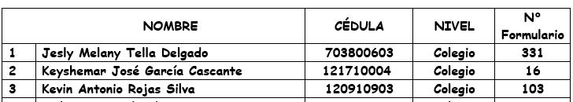

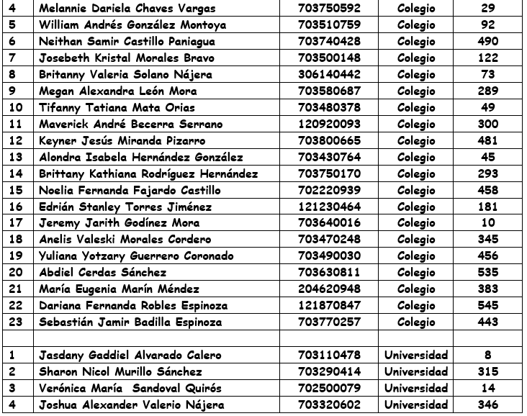

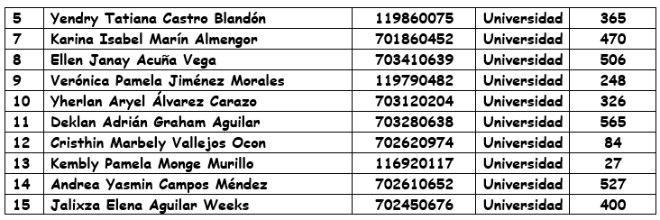

2.Pacuarito: Se aprueban 11 becas de colegio 8 de Universidad Aprobada la siguiente lista:
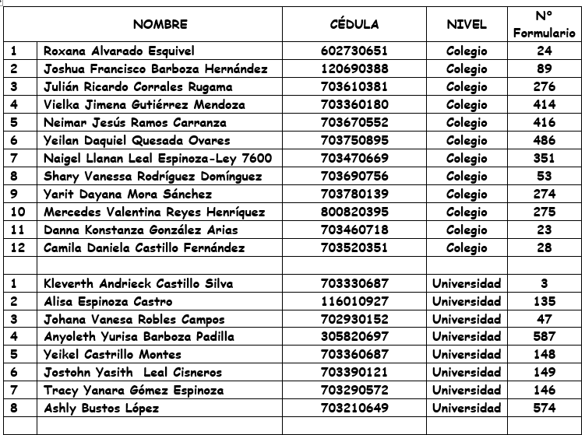

3.Florida: Se aprueban 16 de colegio 3 de universidad aprobada la siguiente lista:
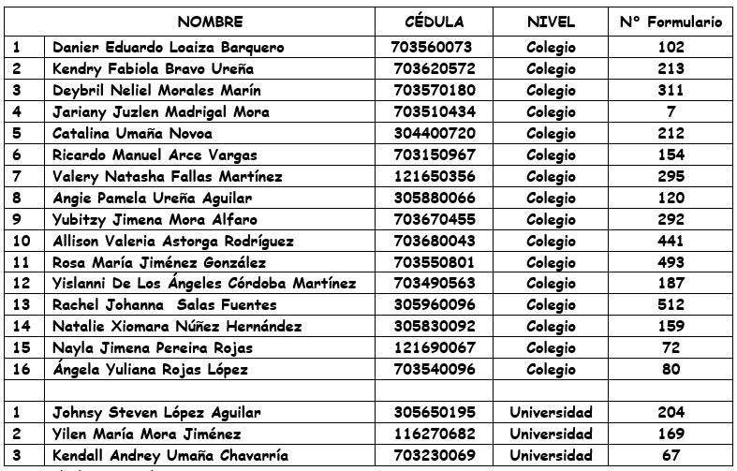

4.Germania: Se aprueba la siguiente lista:
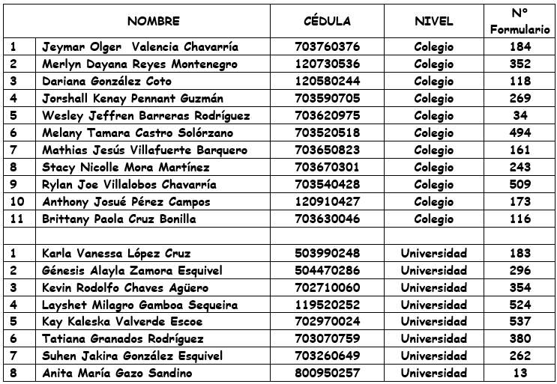

5.Cairo: Se rechaza el formulario 186 por bajas calificaciones, ya que las becas municipales en su reglamento indica que para que esta sea aprobada, el estudiante debe contar con buenas calificaciones y se sustituye por formulario 139, quedando de la siguiente manera:
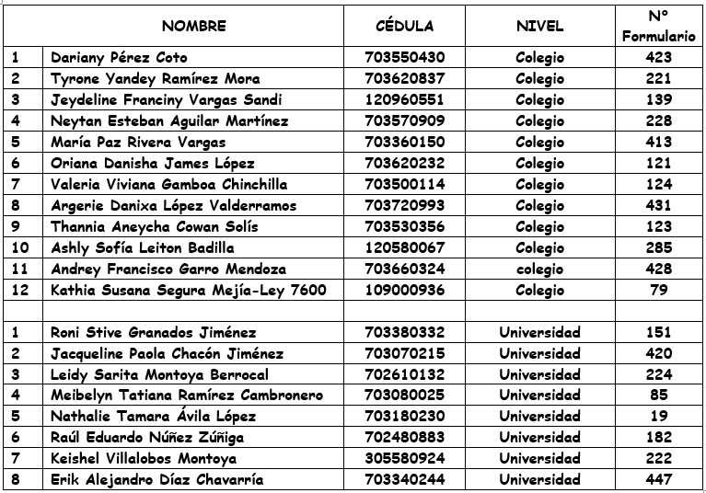

6.Alegria: Se aprueba la siguiente lista:
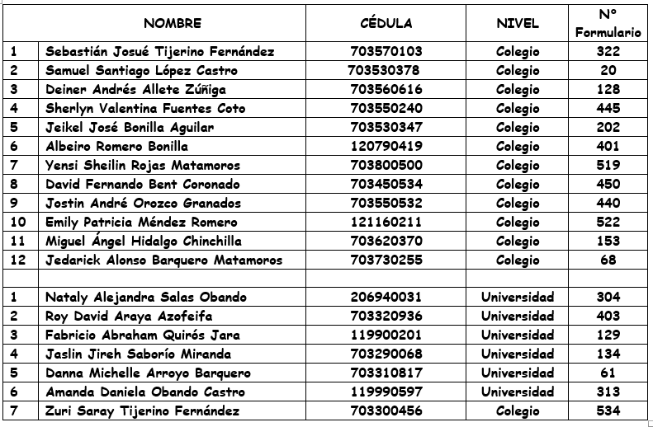

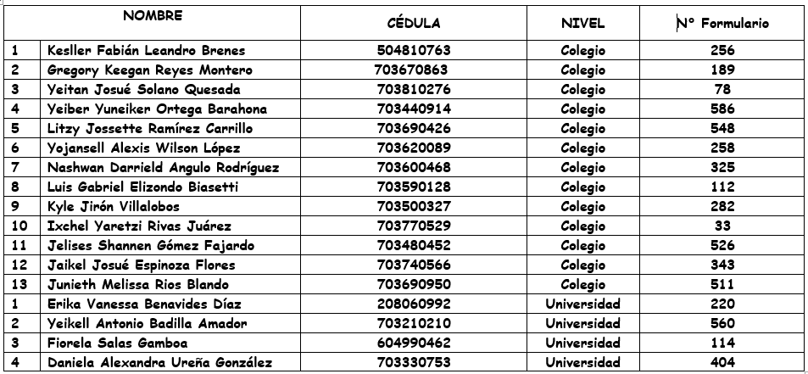
7.Reventazón: Se aprueba la siguiente lista:

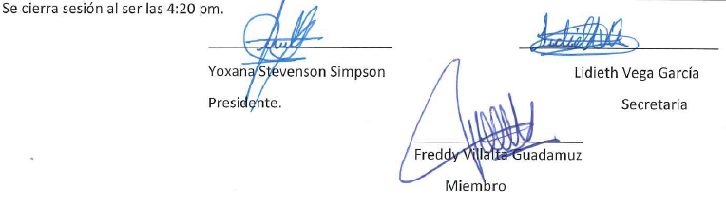

Presidente Badilla Barrantes: Somete a votación el informe presentado, el cual es aprobado de forma unánime con siete votos a favor y cero en contra. Seguidamente, se somete a votación la declaratoria en firme del acuerdo, la cual también es aprobada por unanimidad en los mismos términos. ---------------------------------------------------------------------------------------------------------
ACUERDO N°2966-28-04-2026
Sometido a votación por unanimidad se aprueba el informe de la Comisión de Becas, por tanto, el Concejo Municipal de Siquirres acuerda: Aprobar las becas de los distritos de Siquirres, Pacuarito, Florida, Germania, Cairo, Alegría, Reventazón, según la lista presentada por la Comisión de Becas. ACUERDO DEFINITIVAMENTE APROBADO Y EN FIRME. ----------------------------------
VOTAN A FAVOR: Villalta Guadamuz, Mc Lean Fuller, Guzmán Carranza, Stevenson Simpson, Hurtado Rodríguez, Portillo Luna, Badilla Barrantes. ----------------------------------------------------
Presidente Badilla Barrantes: Concede la palabra a la regidora Yoxana Stevenson Simpson, en su condición de presidenta de la Comisión de Becas, para que realice su intervención ante el Concejo Municipal. --------------------------------------------------------------------------------------------Regidora Stevenson Simpson: Informa que la Comisión de Becas concluyó la revisión de solicitudes correspondientes a todos los distritos del cantón, tras una jornada extensa de trabajo. Señala que durante el proceso se identificaron errores recurrentes por parte de algunos síndicos, como la inclusión de formularios duplicados, estudiantes con calificaciones no elegibles y casos que no cumplen con criterios socioeconómicos. Indica que estas situaciones obligaron a realizar ajustes y sustituciones en las solicitudes. Finalmente, comunica que el proceso de asignación de becas ya está finalizado y que en los próximos días se dará a conocer la lista oficial, para que los síndicos puedan informar a los beneficiarios. --------------------------------------------------------------
Presidente Badilla Barrantes: Agradece a la Comisión de Becas, presidida por Yoxana Stevenson Simpson, así como a los síndicos, concejos de distrito y personal administrativo, por el trabajo realizado en el proceso de asignación de becas, destacando que se llevó a cabo de manera satisfactoria pese a su complejidad. Aclara que, para efectos de acta, únicamente se consignarán los nombres completos de los estudiantes beneficiarios, omitiendo datos sensibles como números de identificación, debido a que se trata de personas menores de edad y las actas son de carácter público. No obstante, indica que la información completa será remitida a la administración para fines internos. Finalmente, solicita continuar con el desarrollo de la sesión. --------------------------
ARTÍCULO VIII.
Mociones.
1.-Moción presentada por la regidora Miriam Hurtado Rodríguez/Regidora Propietaria, que textualmente cita: -----------------------------------------------------------------------------------------------
MOCION PRESENTADA POR LA SEÑORA REGIDORA
MIRIAM HURTADO RODRÍGUEZ
ALTERACION
FONDO X
DISPENSA X
ACUERDO FIRME X
Asunto: Asfaltado ruta Freehold y hasta la Perla.
CONSIDERANDO
PRIMERO: Que el artículo 2º del Código Municipal Ley Nº 7794 establece que “la Municipalidad es una persona jurídica estatal, con patrimonio propio y con personalidad y capacidad jurídica plenas para ejecutar todo tipo de actos y contratos necesarios para cumplir con sus fines”.
SEGUNDO: Que el artículo 4° del Código Municipal Ley N° 7794 establece además que “la municipalidad posee la autonomía política, administrativa y financiera que le confiere la Constitución Política”. En su inciso f indica además “Concertar, con personas o entidades nacionales o extranjeras, pactos, convenios o contratos necesarios para el cumplimiento de sus funciones”
Tercero: Que es responsabilidad de los gobiernos locales, atender las rutas cantonales que se encuentran en el cantón, tanto las de asfalto como las de lastre, que estén debidamente codificadas.
Cuarto: Que se ha evidenciado que el trabajo del gobierno local ha sido constante en la atención de los caminos de lastre, sin embargo, los recursos trasladados por el gobierno son insuficientes para la gran cantidad de kilómetros en lastre que tenemos, más de 600 km aún sin asfaltar.
Quinto: Que es urgente y necesario que se pueda coordinar con el departamento de Infraestructura vial para inicie los estudios correspondientes y proceder a presentar un proyecto de asfaltado desde la ruta nueva ingresando por Freehold y hasta La Perla en el distrito de Pacuarito.
Sexto: Que este Concejo Municipal apoya la gestión del señor Alcalde, por lo que le solicita muy respetuosamente que gestione con alguna empresa de gobierno o privada un convenio en el que se atienda el sector indicado en el quinto considerando.
Séptimo: Que esta ruta es de suma importancia no solamente para los pobladores, sino para todos aquellos trabajadores que ingresan diariamente a realizar sus labores, entre ellos podemos citar que se cuenta con 5 escuelas, 1 colegio, centros de salud (EBAIS), 8 plantas empacadoras de banano, 1 productora de piña.
Octavo: Que contar con esta ruta asfaltada será de mucho beneficio para todos, en salud, traslado más rápido y efectivo, aumento en las rutas de buses que puede ayudar a una mejor movilidad de los usuarios, ya que actualmente solo ingresa 4 veces al día en horario de 5:00 am, 10:00 am, 1:00 pm y 4:15 pm y por supuesto el ingreso de los buses de las compañías bananeras que son cerca de 15 buses que ingresan diariamente, sin contar con la cantidad de contenedores que salen de estas empresas y que con ello ayudan a dinamizar la economía del país en general.
POR TANTO
Se solicita al honorable Concejo Municipal tomen un acuerdo definitivamente aprobado y en firme
en la siguiente línea:
Primero: Esta Moción se dispensa de trámite de Comisión de conformidad con lo dispuesto en el artículo 44 del Código Municipal.
Segundo: Que se autorice a la administración municipal para que gire instrucciones al departamento de desarrollo y planificación territorial, para que realice los estudios necesarios tanto del asfalto, como de los puentes y aceras a construir entre el ingreso de Freehold y hasta la Perla en el distrito Pacuarito.
Tercero: Que se autorice al alcalde municipal, señor Randal Black Reid para que gestione con instituciones gubernamentales o empresas privadas un convenio de cooperación para la atención, por medio de donaciones, de la ruta nueva desde Freehold y hasta La Perla, buscando de esta manera, que se pueda realizar el asfaltado de esta vía.
Cuarto: Que el señor alcalde una vez realizada las gestiones, informe a este Concejo Municipal las posibles propuestas de atención con asfalto de esta ruta.
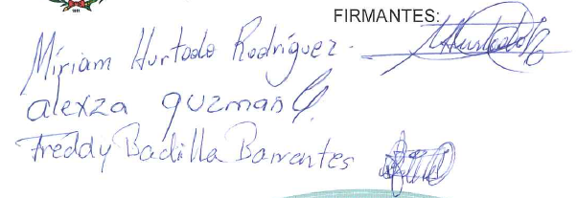

Presidente Badilla Barrantes: Concede la palabra a la regidora Miriam Hurtado Rodríguez, otorgándole un tiempo de hasta tres minutos para su intervención. -------------------------------------
Regidora Hurtado Rodríguez: Agradece el respaldo recibido a su moción y expone la necesidad de intervenir un camino de más de 12 kilómetros, desde la entrada de Freehold hasta el sector cercano a La Perla, con el objetivo de lograr su pavimentación. Señala que esta vía beneficia a más de diez comunidades, así como a instituciones clave como un colegio, varias escuelas y un centro de salud (EBAIS). Asimismo, destaca el alto tránsito diario, incluyendo buses de transporte de trabajadores del sector bananero y transporte público, lo que ha incrementado el deterioro de la ruta. Finalmente, solicita al alcalde gestionar apoyo mediante convenios o donaciones con instituciones y empresas privadas, así como instruir a la Junta Vial para realizar los estudios técnicos correspondientes que permitan avanzar en la intervención de esta importante vía. --------Presidente Badilla Barrantes: Agradece la intervención de la regidora Miriam Hurtado Rodríguez y consulta si algún miembro desea referirse a la moción presentada. Tras identificar las solicitudes de palabra, concede el turno al regidor Álvaro Portillo para que exponga su posición. –
Regidor Portillo Luna: Manifiesta su respaldo a la moción presentada, destacando su importancia para el distrito de Pacuarito. Señala que esta zona ha sido históricamente desatendida, a pesar de ser altamente productiva, y que las más de diez comunidades que la conforman merecen mejores condiciones de infraestructura vial. Asimismo, reafirma su compromiso de continuar impulsando acciones que favorezcan el desarrollo del distrito y mejorar la calidad de vida de sus habitantes. -
Presidente Badilla Barrantes: Agradece la intervención del regidor Álvaro Portillo y somete a votación la moción presentada. El acuerdo es aprobado por unanimidad con siete votos a favor y cero en contra, y se declara en firme. ------------------------------------------------------------------------
ACUERDO N°2967-28-04-2026
Sometido a votación por unanimidad el Concejo Municipal de Siquirres acuerda: Primero: Esta Moción se dispensa de trámite de Comisión de conformidad con lo dispuesto en el artículo 44 del Código Municipal. Segundo: Que se autorice a la administración municipal para que gire instrucciones al departamento de desarrollo y planificación territorial, para que realice los estudios necesarios tanto del asfalto, como de los puentes y aceras a construir entre el ingreso de Freehold y hasta la Perla en el distrito Pacuarito. Tercero: Que se autorice al alcalde municipal, señor Randal Black Reid para que gestione con instituciones gubernamentales o empresas privadas un convenio de cooperación para la atención, por medio de donaciones, de la ruta nueva desde Freehold y hasta La Perla, buscando de esta manera, que se pueda realizar el asfaltado de esta vía. Cuarto: Que el señor alcalde una vez realizada las gestiones, informe a este Concejo Municipal las posibles propuestas de atención con asfalto de esta ruta. ACUERDO DEFINITIVAMENTE APROBADO Y EN FIRME. --------------------------------------------------------------------------------
VOTAN A FAVOR: Villalta Guadamuz, Mc Lean Fuller, Guzmán Carranza, Stevenson Simpson, Hurtado Rodríguez, Portillo Luna, Badilla Barrantes. ----------------------------------------------------
2.-Moción presentada por la regidora Miriam Hurtado Rodríguez/Regidora Propietaria, que textualmente cita: -----------------------------------------------------------------------------------------------
Concejo Municipal Municipalidad de Siquirres
Moción: presentada por Miriam Elena Hurtado Rodríguez, en calidad de Regidora Propietaria del Concejo Municipal de Siquirres.
Considerando que:
A) Nuestro Cantón en los últimos reportes de noticias hemos estado en títulos noticiarios.
B) La Seguridad en nuestro Cantón es fundamental para que nuestros vecinos y personas que nos vistan de otras partes del país, visiten un Cantón seguro.
C) La Fuerza Pública de este Cantón, son los encargados junto con otras organizaciones como el Organismo del Poder Judicial (OIJ), Policía Municipal. Ellos velan por el orden y seguridad de las personas.
Mociono: En calidad de Regidora Propietaria para que la Fuerza Pública del Cantón, Policía Municipal y el Organismo de Investigación Judicial. Brinde un informe a este Concejo Municipal.
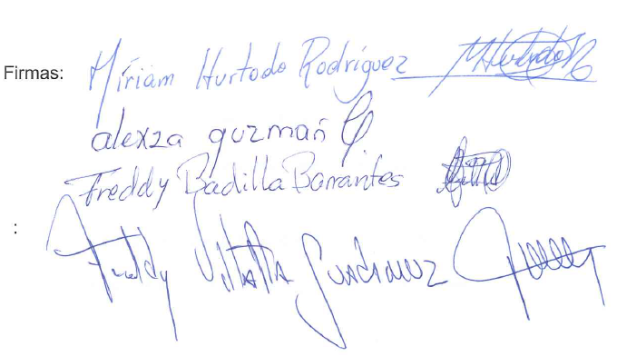

Presidente Badilla Barrantes: Concede la palabra a la regidora Miriam Hurtado Rodríguez para su intervención. -------------------------------------------------------------------------------------------------
Regidora Hurtado Rodríguez: Agradece el respaldo a su moción y señala la necesidad de contar con un informe actualizado sobre la situación de seguridad en el cantón. Indica que, en los últimos dos años, la Fuerza Pública solo ha presentado un informe ante el Concejo Municipal, pese a recientes situaciones que han generado preocupación. Por ello, solicita la comparecencia no solo de la Fuerza Pública, sino también del Organismo de Investigación Judicial (OIJ) y de la Policía Municipal, con el fin de conocer de primera mano el estado de la seguridad y las acciones que se están implementando. ------------------------------------------------------------------------------------------
Presidente Badilla Barrantes: Aclara que la intención es invitar a representantes de la Fuerza Pública para que presenten un informe actualizado sobre la situación de seguridad, recordando que ya lo han hecho en ocasiones anteriores. Además, menciona que, según indicó la alcaldía, se había gestionado una invitación al Organismo de Investigación Judicial (OIJ) en coordinación con la Universidad Estatal a Distancia (UNED), aunque la participación fue limitada. En ese sentido, recalca la importancia de contar con información actualizada. Finalmente, concede la palabra al regidor Freddy Villalta Guadamuz para su intervención. -------------------------------------------------
Regidor Villalta Guadamuz: Expresa su apoyo a la moción y considera importante invitar formalmente a la Fuerza Pública para que presente ante el Concejo Municipal un informe actualizado sobre la situación de seguridad en el cantón, incluyendo estadísticas y análisis que permitan comprender el contexto actual. Señala la necesidad de fortalecer la coordinación institucional, especialmente con la Comisión de Seguridad, para que esta genere insumos y propuestas que contribuyan a la toma de decisiones del Concejo. Además, recuerda que la Fuerza Pública forma parte de dicha comisión según la normativa correspondiente, por lo que considera pertinente reactivar su participación activa. ----------------------------------------------------------------
Presidente Badilla Barrantes: Somete a votación la moción relacionada con la solicitud de informes sobre seguridad y propone definir una fecha única de atención para las instituciones involucradas. Se acuerda convocar a sesión extraordinaria el jueves 11 de junio a las 4:00 p. m., en la cual se recibirán informes de la Fuerza Pública de Costa Rica, el Organismo de Investigación Judicial (OIJ) y la Policía Municipal. El acuerdo es aprobado por unanimidad con siete votos a favor y cero en contra, y se declara en firme. ---------------------------------------------------------------
ACUERDO N°2968-28-04-2026
Sometido a votación por unanimidad se aprueba la moción presentada por la regidora Hurtado Rodríguez, por tanto el Concejo Municipal de Siquirres acuerda: Convocar a sesión extraordinaria el día jueves 11 de junio 2026 a las 4:00 p. m., en el edificio Plaza Sikiares, convocando a la Fuerza Pública del Cantón de Siquirres, la Policía Municipal y el Organismo de Investigación Judicial (O.I.J), con el fin de que brinde un informe a este Concejo Municipal, actualizado sobre la situación de seguridad en el cantón de Siquirres. ACUERDO DEFINITIVAMENTE APROBADO Y EN FIRME. --------------------------------------------------------------------------------
VOTAN A FAVOR: Villalta Guadamuz, Mc Lean Fuller, Guzmán Carranza, Stevenson Simpson, Hurtado Rodríguez, Portillo Luna, Badilla Barrantes. ----------------------------------------------------
3.-Moción presentada por la regidora Miriam Hurtado Rodríguez/Regidora Propietaria, que textualmente cita: -----------------------------------------------------------------------------------------------
Concejo Municipal
Municipalidad de Siquirres
Moción: presentado por la Regidora propietaria: Miriam Hurtado Rodríguez.
Considerando que:
A) Nuestro Cantón no tiene ubicación estratégica, para que ciudadanos de otros lugares se ubiquen con la entrada de nuestro bello Cantón.
B) Falta un rótulo en la entrada principal del corazón del Caribe.
C) Parte del embellecimiento de la ciudad de Siquirres.
Mociono:
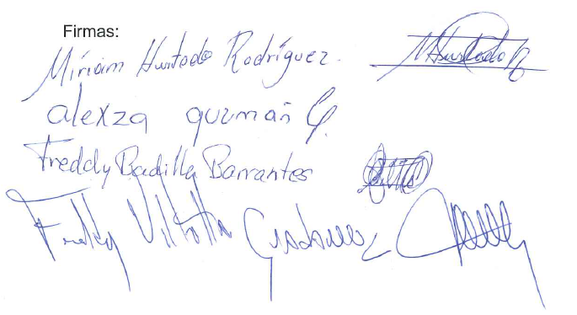
Para que se coloque un rótulo en letras gigantescas, con el nombre del Cantón y su emblemático lema Corazón del Caribe.

Presidente Badilla Barrantes: Concede la palabra a la regidora Miriam Hurtado Rodríguez, otorgándole hasta tres minutos para su intervención. ------------------------------------------------------
Regidora Hurtado Rodríguez: Expone nuevamente una moción relacionada con el embellecimiento e identificación de la entrada principal del cantón de Siquirres, señalando que la propuesta ya había sido presentada hace aproximadamente siete años, durante el inicio de las obras de ampliación de la ruta 32. Indica que, tras definirse la nueva ubicación del acceso al cantón, considera oportuno instalar letras monumentales con el nombre “Siquirres” y el lema “Corazón del Caribe”, con el objetivo de mejorar la identificación geográfica y el atractivo visual del ingreso al cantón. Asimismo, menciona que la iniciativa contribuiría a la orientación de visitantes y al embellecimiento del entorno urbano, especialmente tras experiencias recientes de desorientación de personas que ingresan al cantón. Finalmente, solicita el apoyo del alcalde para la gestión de esta propuesta. --------------------------------------------------------------------------------------------------------
Presidente Badilla Barrantes: Agradece la intervención de la regidora Miriam Hurtado Rodríguez y concede la palabra al señor alcalde para que se refiera a la moción presentada. -------
Alcalde Black Reid: Responde a la moción presentada por la regidora Miriam Hurtado Rodríguez, señalando que la identificación de las entradas del cantón es un tema complejo debido a la configuración actual de la ruta y la limitada disponibilidad de espacios públicos para la colocación de rótulos. Explica que existen varias posibles entradas al cantón y que, en la mayoría de los casos, la instalación de señalización requeriría permisos especiales o incluso el uso de propiedad privada, debido a las condiciones de la infraestructura vial. Añade que la señalización de rutas y accesos principales corresponde principalmente a las entidades responsables de la carretera, como el Consejo Nacional de Vialidad (CONAVI). No obstante, reconoce la importancia de mejorar la orientación e identificación del ingreso a Siquirres, especialmente en puntos críticos de la ruta 32, donde actualmente puede existir confusión para los usuarios. En ese sentido, considera viable valorar alternativas como vallas publicitarias o señalización en coordinación con actores privados o instituciones competentes. Finalmente, indica que la propuesta será tomada en cuenta dentro de las posibilidades técnicas y legales existentes. -------------------------------------------------------------
Presidente Badilla Barrantes: Somete a votación la moción presentada por la regidora Miriam Hurtado Rodríguez, la cual es aprobada de forma unánime con siete votos a favor y cero en contra.
ACUERDO N°2969-28-04-2026
Sometido a votación por unanimidad se aprueba la moción presentada por la regidora Hurtado Rodríguez, por tanto, el Concejo Municipal de Siquirres acuerda: Que se coloque un rótulo en letras gigantescas, con el nombre del Cantón y su emblemático lema Corazón del Caribe. ACUERDO DEFINITIVAMENTE APROBADO Y EN FIRME. ----------------------------------
VOTAN A FAVOR: Villalta Guadamuz, Mc Lean Fuller, Guzmán Carranza, Stevenson Simpson, Hurtado Rodríguez, Portillo Luna, Badilla Barrantes. ----------------------------------------------------
Presidente Badilla Barrantes: Realiza un mensaje final relacionado con el proceso de becas, recordando a las personas beneficiarias que deben presentar su cuenta cliente ante la administración municipal para poder recibir el depósito correspondiente, una vez que sean notificados por los síndicos sobre su designación. Asimismo, informa que, aunque usualmente los bancos cobran por la certificación de cuenta cliente, existe un convenio con el Banco Nacional de Costa Rica, por lo que los beneficiarios pueden acudir a la Secretaría del Concejo Municipal para obtener una certificación que les permita realizar el trámite sin costo. Finalmente, da por concluida la sesión agradece la participación de los presentes y levanta la sesión. --------------------------------
Siendo las veinte horas con diecisiete minutos el señor presidente Freddy Badilla Barrantes, da por concluida la sesión. ---------------------------------------------------------------------------------------------

____________________________ ______________________________
MSc. Freddy Badilla Barrantes MSc. Dinorah Cubillo Ortiz
Presidente Secretaria Concejo Municipal
************************************UL***************************************

